SPRÁVA ÚRADU KOMISÁRA PRE OSOBY SO ZDRAVOTNÝM POSTIHNUTÍM

Stredisko sociálnych služieb Tereza - Vaľkovňa n.o.

Adresa zariadenia | Stredisko sociálnych služieb Tereza - Vaľkovňa n.o., Vaľkovňa 9,  976 69 Vaľkovňa
Zriaďovateľ | Nezisková organizácia poskytujúca všeobecne prospešné služby
Riaditeľ | Ing. Helena Melková
Typ zariadenia | Zariadenie pre seniorov
Kapacita zariadenia | 24
Aktuálny počet klientov | 24
Dátum výkonu monitoringu | 25.2.2020
Monitoring vykonali | Mgr. Lena Pištová, Katarína Kohýlová, LL.M
Naša značka | M/003/2020/DSS
Samosprávny kraj | Banskobystrický

JUDr. Zuzana Stavrovská
komisárka pre osoby so zdravotným postihnutím
Obsah
Zoznam tabuliek 4
Monitorovacia činnosť Úradu komisára pre osoby so zdravotným postihnutím. 5
Monitorovací tím a spôsob hodnotenia 6
Metodológia 8
Zhrnutie výsledkov pre zariadenie: 9
Informácie o zariadení sociálnych služieb 10
1. Právo na primeranú životnú úroveň (čl. 28 Dohovoru) 11
Materiálno-technické podmienky 11
1.1 Budova zariadenia 11
1.1.1 Bezbariérovosť 14
1.1.2 Bezpečnostné podmienky 15
1.2 Izby klientov 16
1.3 Hygienické podmienky 19
1.4 Stravovanie 20
1.4.1 Oblečenie klientov 23
1.5 Hygiena a súkromie klientov 23
1.5.1 Slobodná komunikácia 24
1.5.2 Návštevy 24
1.5.3 Voľnosť pohybu a pobyt na čerstvom vzduchu 24
1.6 Stimulujúce prostredie 25
1.7 Spoločenský a osobný život 26
2. Právo na dosiahnutie najvyššieho možného štandardu fyzického a duševného zdravia (čl. 25 Dohovoru) 27
2.1 Dostupnosť zariadenia 27
2.2 Personálne obsadenie (odbornosť poskytovania soc. služieb) 27
2.3 Starostlivosť o klientov 28
2.3.1 Individuálne plány klientov 29
2.4 Dostupnosť liekov 30
2.5 Podpora všeobecného a reprodukčného zdravia 31
3. Právo na uplatňovanie spôsobilosti na právne úkony, rovnosti pred zákonom, osobnej slobody a osobnej bezpečnosti (čl. 12 a 14 Dohovoru) 32
3.1 Preferencie a želania klientov 32
3.2 Spôsobilosť na právne úkony 32
3.3 Prístup k osobným informáciám 33
4. Právo na ochranu pred mučením alebo krutým, neľudským či ponižujúcim zaobchádzaním alebo trestaním a ochrana pred vykorisťovaním, násilím, alebo zneužívaním (čl. 15 a 16 Dohovoru) 34
4.1 Prístup zamestnancov ku klientom 34
4.2 Obmedzovacie prostriedky 34
4.3 Sťažnosti klientov 36
5. Právo na nezávislý spôsob života a na začlenenie sa do spoločnosti (čl. 19 Dohovoru) 38
5.1 Podpora nezávislého života klientov 38
5.1.1 Finančné prostriedky klientov 38
5.2 Prístup k vzdelávaniu a pracovným príležitostiam 39
Sumarizácia opatrení pre Tereza - Vaľkovňa n.o. 41
Termín plnenia ihneď 41
Termín plnenia do 30.06.2021 43
Termín plnenia do 31.12.2021 43
Termín plnenia priebežne 43

Zoznam tabuliek

Tabuľka č. 1 Metodológia
Tabuľka č. 2 Úroveň dosiahnutých výsledkov
Tabuľka č. 3 Zhrnutie výsledkov
Tabuľka č. 4 Veková štruktúra klientov k 31.12.2019

Monitorovacia činnosť Úradu komisára pre osoby so zdravotným postihnutím.

Prijatím zákona č. 176/2015 Z. z. o komisárovi pre deti a o komisárovi pre osoby so zdravotným postihnutím a o zmene a doplnení niektorých zákonov v znení neskorších predpisov, ktorý nadobudol účinnosť 1. septembra 2015, bol v Slovenskej republike vytvorený základ fungovania nezávislej inštitúcie na zabezpečenie verejnej ochrany práv osôb so zdravotným postihnutím v súlade s Parížskymi princípmi prijatými rezolúciou Valného zhromaždenia OSN č. 48/134 z 20. decembra 1993 o Vnútroštátnych inštitúciách na presadzovanie a ochranu ľudských práv. Slovenská republika tak splnila záväzok, ktorý jej vyplýval z Dohovoru o právach osôb so zdravotným postihnutím (ďalej len „Dohovor“) článku 33 ods. 2 – Vykonávanie dohovoru na vnútroštátnej úrovni a monitorovanie. Predmetný článok Dohovoru požaduje od štátu, ktorý je zmluvnou stranou tohto Dohovoru, aby vytvoril nezávislý mechanizmus na presadzovanie, ochranu a monitorovanie vykonávania Dohovoru, ktorý Slovenská republika ratifikovala. Dohovor nadobudol platnosť dňa 25. júna 2010 v súlade
s článkom 45 ods. 2 a je publikovaný v Zbierke zákonov Slovenskej republiky pod č. 317/2010 Z. z. Opčný protokol k Dohovoru je v Zbierke zákonov Slovenskej republiky publikovaný pod č. 318/2010 Z. z.

Komisár pre osoby so zdravotným postihnutím na základe podnetu alebo z vlastnej iniciatívy posudzuje dodržiavanie a monitoruje práva osôb so zdravotným postihnutím, najmä vykonávaním nezávislého zisťovania plnenia záväzkov vyplývajúcich z medzinárodných zmlúv, ktorými je Slovenská republika viazaná.

Cieľom monitoringov vykonávaných osobnými návštevami je identifikovať a súčasne zmapovať, akým spôsobom je zabezpečené dodržiavanie ľudských práv osôb so zdravotným postihnutím v zariadeniach sociálnych služieb, odhaliť systémové a ľudské nedostatky pri implementácii medzinárodných dohovorov. Nemenej dôležitým cieľom je aj pomocou analýz výsledkov z monitoringov pomôcť zabezpečiť vysokokvalitné služby v zariadeniach sociálnych služieb v budúcnosti a poskytovanie kvalitných sociálnych služieb v týchto zariadeniach prezentovať ako dobrú prax.

V praxi sa žiaľ stretávame aj s takými zisteniami, že práve niektoré zariadenia sociálnych služieb s celoročnou pobytovou formou môžu vytvárať podmienky na obmedzovanie osobnej slobody osôb, ktoré môžu byť spôsobené závislosťou potreby poskytovania sociálnej starostlivosti pobytovou službou. Cieľom monitorovacích návštev je v takýchto prípadoch predovšetkým posilniť ochranu osôb so zdravotným postihnutím pred všetkými formami zlého zaobchádzania, pod ktorým treba rozumieť konanie, ktoré všeobecne nerešpektuje ľudskú dôstojnosť. Kruté, neľudské a ponižujúce zaobchádzanie v nižšej intenzite je realizované formou neúcty k človeku a jeho právam, nerešpektovaním jeho sociálnej autonómie, súkromia alebo práva na spoluúčasť v procese rozhodovania o jeho vlastnom živote, zneužívaním jeho závislosti na poskytovaní starostlivosti alebo jej prehlbovaním.

V kontexte vyššie uvedeného je potrebné vnímať celý proces monitorovania zariadení sociálnych služieb v sociálnom systéme Slovenskej republiky, ktorý sme prednostne zamerali na celoročné pobytové zariadenia sociálnych služieb.

Z realizovaných monitoringov v zariadeniach sociálnych služieb sme zistili, že mnohí poskytovatelia sociálnych služieb a zamestnanci týchto poskytovateľov sa stále „učia“ rozumieť uplatňovaniu ľudsko-právnej paradigmy, keď sa sociálne služby posúvajú od starostlivosti zameranej na saturovanie základných ľudských potrieb, k tvorbe, podpore
a zabezpečeniu kvality života prijímateľov sociálnych služieb. Na druhej stane je dôležité, aby aj samotní klienti ako prijímatelia sociálnych služieb vnímali, že poskytovaná sociálna služba nie je otázkou charity, ani dobrej vôle poskytovateľov, za ktorú majú byť vďační a udržiavaní
v nerovnovážnom postavení voči zamestnancom verejného, či neverejného poskytovateľa sociálnej služby. Veď sú to práve klienti, ktorí majú zastávať aktívnu pozíciu v sociálnych službách v súlade s verejným záujmom podpory kvality života prijímateľov sociálnych služieb a konceptu aktívneho občianstva. Za cestu, akým sa tento verejný záujem presadzuje, sa považuje koncept podmienok kvality podľa zákona č. 448/2008 Z. z. o sociálnych službách, prostredníctvom ktorého sa kvalita v sociálnych službách vysvetľuje, implementuje
i vyhodnocuje. Je potrebné nestrácať zo zreteľa, že pre kvalitu sociálnych služieb sú dôležité dve skutočnosti:

- zohľadnené a naplnené predstavy, subjektívne požiadavky a potreby klientov a ich rodín;
- objektivizované požiadavky na podmienky kvality poskytovanej sociálnej služby stanovené v zákone o sociálnych službách alebo fakultatívne systémami manažérstva kvality.

O kvalite sociálnych služieb sa nedá hovoriť tam, kde sú precízne dodržiavané všetky objektivizované vonkajšie požiadavky na kvalitu služby, ale prijímateľ sociálnej služby je nespokojný, nešťastný a chcel by sa vrátiť do svojho prirodzeného sociálneho prostredia.
A naopak, je problematické hovoriť o kvalite v prípade, že klient je síce subjektívne spokojný, ale nie sú dodržiavané požiadavky determinujúcej dokumentácie, odborných postupov na poskytovanie sociálnych služieb.

Monitorovací tím a spôsob hodnotenia

Monitorovacia návšteva bola vykonaná na základe podnetu, v ktorom podávateľ informoval Úrad komisára pre osoby so zdravotným postihnutím o tom, že sa v zariadení neposkytuje klientom dostatočná starostlivosť. Ďalej upozornil na technické nedostatky budovy zariadenia a na neprofesionálny prístup zamestnancov ku klientom.

Monitoring vykonali zamestnankyne Úradu komisára pre osoby so zdravotným postihnutím
Mgr. Lena Pištová a Katarína Kohýlová, LL.M, dňa 25.02.2020.

Návšteva zariadenia bola vykonaná neohlásene, pani riaditeľka bola osobne informovaná
o začatí výkonu monitoringu a zamestnankyne Úradu komisára pre osoby so zdravotným postihnutím jej odovzdali poverenie k výkonu monitoringu a vyžiadali si potrebnú dokumentáciu.

Zamestnancom Úradu komisára pre osoby so zdravotným postihnutím pri výkone monitoringu prislúchajú oprávnenia a povinnosti v zmysle zákona o komisárovi a zákona č. 552/2003 Z. z. o výkone práce vo verejnom záujme v znení neskorších predpisov.

Monitoring mal formu dotazníkového šetrenia spojeného s rozhovormi s vedením, odbornými zamestnancami a klientmi, ako aj pozorovaním prostredia v zariadeniach sociálnych služieb
s celoročnou pobytovou formou a bol štruktúrovaný nasledovným spôsobom:

- stretnutie s vedením zariadenia sociálnych služieb, oboznámenie sa s dokumentáciou zariadenia, štruktúrou a profiláciou klientov podľa druhu zdravotného postihnutia, veku, mobility, spôsobilosti na právne úkony a agendou opatrovníctva;
- prehliadka vonkajších a vnútorných priestorov;
- osobné záležitosti klientov a ťažisko zamerania sociálnych služieb na klienta;
- poskytovanie stravy;
- kontakt s rodinou a program vo voľnom čase;
- zdravotná a ošetrovateľská starostlivosť;
- oboznámenie vedenia zariadenia sociálnych služieb s prvotnými zisteniami.
Údaje získané z dotazníkového šetrenia vykonaného vo vybraných zariadeniach sociálnych služieb s celoročnou pobytovou formou sú významným podkladom pre:

- podávanie návrhov a odporúčaní v prípade zistenia, že pri poskytovaní sociálnej služby v zariadení sociálnych služieb došlo k porušeniu alebo k ohrozeniu práv osôb so zdravotným postihnutím;
- návrhy zmien platnej legislatívy v prípade zistenia, že platnou legislatívou a praxou sú porušované konkrétne články Dohovoru.

Metodológia

Hlavným prostriedkom hodnotenia zariadení je sada nástrojov Svetovej zdravotníckej organizácie QualityRights Tool Kit, založených na hodnotení a zlepšovaní štandardov kvality a ľudských práv v zariadeniach sociálnych služieb. QualityRights Tool Kit je rozdelený do piatich oblastí, ktoré zahŕňajú štandardy a kritériá. Oblasti sú zamerané na články Dohovoru 12 a 14 Rovnosť pred zákonom, Sloboda a osobná bezpečnosť, články 15 a 16 Ochrana pred mučením alebo krutým, neľudským či ponižujúcim zaobchádzaním alebo trestaním a Ochrana pred vykorisťovaním, násilím a zneužívaním, článok 19 Nezávislý spôsob života a začlenenie do spoločnosti, článok 25 Zdravie a článok 28 Primeraná životná úroveň a sociálna ochrana. Všetky oblasti sa skladajú z jednotlivých štandardov a kritérií. Pri hodnotení postupuje monitorovací tím od detailného ku komplexnému, to znamená, že najprv hodnotia jednotlivé kritériá a potom na základe výsledkov hodnotia štandardy, ktoré sa následne premietajú do hodnotenia celej oblasti.

Tabuľka č. 1 Metodológia
Oblasť | Štandard
Právo na primeranú životnú úroveň  (Článok 28 Dohovoru) | Hodnotí sa technický stav budovy, podmienky pre spánok a dostatok súkromia klientov, hygienické podmienky, stravovanie, právo na slobodnú komunikáciu, či zariadenie má stimulujúce prostredie a hodnotí sa spoločenský a osobný život klientov a ich zapojenie do komunity.
Právo na najvyššiu dosiahnuteľnú úroveň fyzického a duševného zdravia  (Článok 25 Dohovoru) | Hodnotí sa dostupnosť zariadenia pre klientov, ktorí potrebujú starostlivosť a podporu, personálne obsadenie a starostlivosť o klientov, dostupnosť liekov a podpora všeobecného a reprodukčného zdravia klientov.
Právo na uplatnenie spôsobilosti na práve úkony a právo na slobodu a osobnú bezpečnosť.  (Článok 12 a 14 Dohovoru) | Hodnotí sa, či sú preferencie klientov prioritou pri poskytovaní sociálnej služby, postupy a záruky, zahŕňajúce starostlivosť založenú na slobodnom  a informovanom súhlase klienta a prístup klientov k osobným informáciám o ich zdraví.
Ochrana pred mučením a iným krutým, neľudským alebo ponižujúcim zaobchádzaním.  (Článok 15 a 16 Dohovoru) | Hodnotí sa právo klientov na ochranu pred slovným, duševným, telesným, alebo sexuálnym týraním a pred fyzickým a citovým zanedbávaním, či sú pre riešenie kríz používané alternatívne metódy namiesto používania obmedzovacích prostriedkov, či sú v zariadení používané medicínske postupy výhradne na základe slobodného a informovaného súhlasu klientov, zaistenie ochrany klientov pred mučením, krutým, neľudských a ponižujúcim zachádzaním a pred inými formami zneužívania či týrania.
Téma 5.  Právo na nezávislý spôsob života a zapojenie do spoločnosti  (Článok 19 Dohovoru) | Hodnotí sa, či sú klienti podporovaní v prístupe k miestu, kde môžu žiť a k finančným prostriedkom nevyhnutným pre život v spoločnosti, či majú prístup k vzdelávaniu  a pracovným príležitostiam, či je podporované ich právo účasti na politickom a verejnom živote, ako aj dostatočné aktivity klientov v oblasti kultúrnych, náboženských, alebo voľnočasových činností.

V súvislosti s uvedenými článkami Dohovoru sada hodnotiacich nástrojov umožňuje hodnotenie úrovne dosiahnutých výsledkov oblasti plnenia Dohovoru v nasledovných stupňoch:

Tabuľka č. 2 Úroveň dosiahnutých výsledkov
Hodnotenie  WHO | Popis | Úroveň dosiahnutých výsledkov
A/F  Achieved in full | Hodnotiaci tím našiel dôkazy, že kritériá, štandard, alebo oblasť boli v zariadení plne realizované. | Dosiahnutá v plnom rozsahu
A/P  Achieved partially | Hodnotiaci tím našiel dôkazy, že kritériá, štandard, alebo oblasť boli realizované, ale je potrebné určité zlepšenie. | Dosiahnutá čiastočne
A/I  Achievement initiated | Hodnotiaci tím našiel dôkazy o krokoch  k splneniu kritéria, štandardu, alebo oblasti, ale významné zlepšenie je potrebné. | Bolo začaté
N/I  Not initiated | Hodnotiaci tím nenašiel dôkazy o krokoch ku splneniu kritéria, štandardu, alebo oblasti. | Nebolo začaté
N/A  Not applicable | Kritérium, štandard, alebo oblasť sa nevzťahuje na dané zariadenie. | Neaplikovateľné, nedá sa posúdiť

Zhrnutie výsledkov pre zariadenie:

Tabuľka č. 3 Zhrnutie výsledkov
Oblasť | Plnenie Dohovoru
- Právo na primeranú životnú úroveň  (Článok 28 Dohovoru) | Nebolo začaté | N/I
- Právo na najvyššiu dosiahnuteľnú úroveň fyzického a duševného zdravia  (Článok 25 Dohovoru) | Bolo začaté | A/I
- Právo na uplatnenie spôsobilosti na práve úkony a právo na slobodu a osobnú bezpečnosť.  (Článok 12 a 14 Dohovoru) | Bolo začaté | A/I
- Ochrana pred mučením a iným krutým, neľudským alebo ponižujúcim zaobchádzaním.  (Článok 15 a 16 Dohovoru) | Nebolo začaté | N/I
- Právo na nezávislý spôsob života a zapojenie do spoločnosti  (Článok 19 Dohovoru) | Nebolo začaté | N/I

Informácie o zariadení sociálnych služieb

Stredisko sociálnych služieb Tereza – Vakovňa n.o. (ďalej len „zariadenie“) poskytuje celoročnú starostlivosť podľa ustanovenia § 35 ods. 1 zákona o sociálnych službách pre fyzické osoby, ktoré dovŕšili dôchodkový vek a sú odkázané na pomoc inej fyzickej osoby alebo poskytovanie sociálnej služby potrebujú z iných vážnych dôvodov. Zariadenie bolo dňa 8.11.2005 zaregistrované ako nezisková organizácia poskytujúca všeobecne prospešné služby Krajským úradom v Banskej Bystrici – odbor všeobecnej vnútornej správy pod registračným číslom 2005/04898 v zmysle ustanovenia § 2 ods. 2 písmeno b) zákona
č. 213/1997 Z. z. o neziskových organizáciách – druhom všeobecne prospešných služieb je poskytovanie sociálnej pomoci a humanitárnej starostlivosti. Zariadenie bolo dňa 10.2.2006 v Banskobystrickom samosprávnom kraji zapísané do registra subjektov poskytujúcich sociálnu pomoc podľa ustanovenia § 71 písm. g) zákona č. 1995/1998 Z. z. o sociálnej pomoci v znení neskorších predpisov. Zariadenie zároveň požiadalo Banskobystrický samosprávny kraj o finančnú dotáciu na prevádzkovanie zariadenia. Prevádzka bola zahájená dňa 10.8.2006.

Zariadenie poskytuje sociálne služby v zmysle zákona o sociálnych službách:
Podľa ustanovenia § 12 ods. 1 písm. c) sociálne služby na riešenie nepriaznivej situácie z dôvodu ťažkého zdravotného postihnutia, nepriaznivého zdravotného stavu alebo z dôvodu dovŕšenia dôchodkového veku, ktorými sú:
- ods. 1 poskytovanie sociálnej služby v zariadení pre fyzické osoby, ktoré sú odkázané na pomoc inej fyzickej osoby a pre fyzické osoby, ktoré dovŕšili dôchodkový vek typu Zariadenie pre seniorov.
Od 1.1.2015 došlo k preregistrovaniu zariadenia na Zariadenie pre seniorov s kapacitou 18 miest. Po vykonanej rekonštrukcii v roku 2018 sa navýšila kapacita zariadenia na 24 miest.
Sociálna služba sa poskytuje pobytovou formou ako celoročná sociálna služba. Zariadene vykonáva činnosti:
- odborné – pomoc pri odkázanosti na pomoc inej fyzickej osoby, sociálne poradenstvo, sociálna rehabilitácia, pracovná terapia,
- obslužné – ubytovanie, stravovanie, upratovanie, pranie, žehlenie a údržba bielizne a šatstva,
- ďalšie činnosti – poskytuje sa osobné vybavenie, poskytovanie prepravy, poskytovanie nevyhnutného ošatenia a obuvi, utvárajú sa podmienky na vzdelávanie a na úschovu cenných vecí, zabezpečuje sa záujmová činnosť (kultúrna, spoločenská).

Zariadenie podľa výročnej správy za rok 2019 prevádzkuje Chránené pracovisko v zariadení, kde zamestnáva 2 šičky (s mierou zdravotného postihnutia nad 45%) a 1 upratovačku.

- Právo na primeranú životnú úroveň (čl. 28 Dohovoru)

Klient má právo na poskytovanie sociálnej služby, ktorá svojím rozsahom, formou a spôsobom poskytovania umožňuje realizovať jeho základné ľudské práva a slobody, zachováva jeho ľudskú dôstojnosť, aktivizuje ho k posilneniu sebestačnosti, zabraňuje jeho sociálnemu vylúčeniu a podporuje jeho začlenenie do spoločnosti.

Materiálno-technické podmienky

Podľa ustanovenia § 9 zákona o sociálnych službách má poskytovateľ sociálnej služby povinnosť splniť všeobecné technické požiadavky na výstavbu a všeobecné technické požiadavky na stavby užívané fyzickými osobami s obmedzenou schopnosťou pohybu a orientácie, požiadavky na vnútorné prostredie budov a minimálne požiadavky na byty nižšieho štandardu a na ubytovacie zariadenia, a požiadavky na zariadenia spoločného stravovania, v zmysle osobitných predpisov.

  - Budova zariadenia

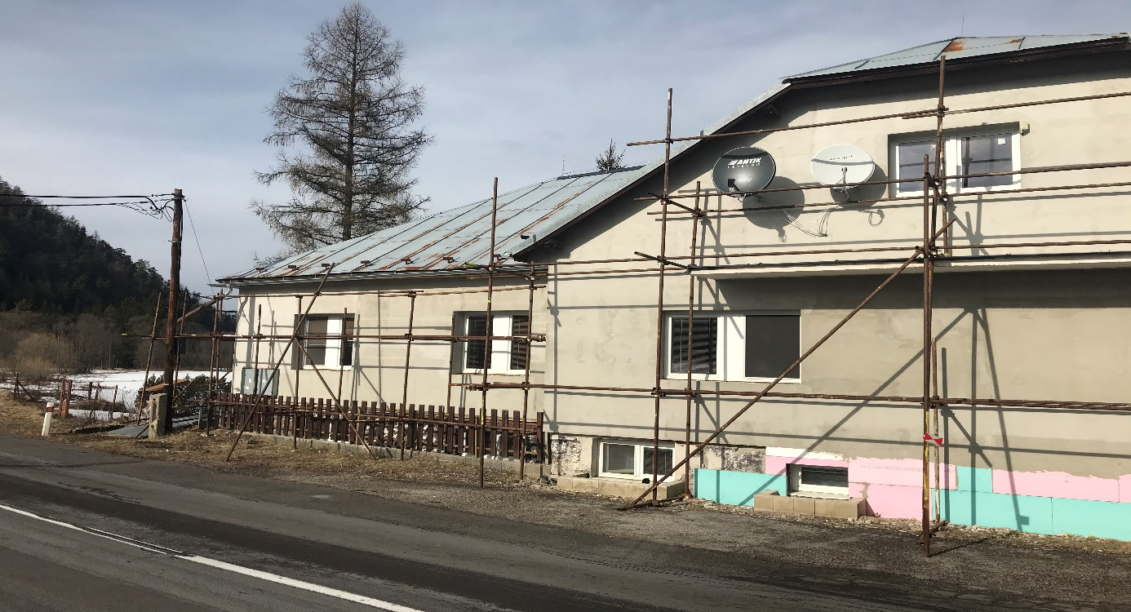
Obr. č. 1 Pohľad na budovu zariadenia z hlavnej cesty
Zariadenie je situované v obci Valkovňa, vzdialené je 90 km od mesta Banská Bystrica a približne 40 km od mesta Brezno.

Zariadenie sídli v budove rodinného domu, ktoré prešla rekonštrukciou bývalého penziónu. Trojpodlažná budova má prízemie (suterén), prvé poschodie a podkrovie. Budova má kapacitu 24 miest. Zariadenie v roku 2019 začalo rekonštruovať celú budovu a v čase monitorovacej návštevy tieto práce stále pokračovali. Rekonštrukcia budovy je zameraná na doplnenie požiarnych únikových ciest a východov a rampu pre klientov odkázaných na invalidný vozík. Rekonštrukčné práce sú financované svojpomocne, bez akýchkoľvek dotácií. Prístupová cesta k zariadeniu patrí obci a pani riaditeľka by chcela dať pokryť túto cestu asfaltom.

V zariadení sa nachádza jedáleň, malá kuchyňa, v ktorej sa ohrieva a vydáva jedlo, izby klientov a veľká spoločenská miestnosť, ktorá je prepojená s jedálňou. V tejto miestnosti pani riaditeľka prijala monitorovací tím. Podľa pozorovaní bolo v tejto miestnosti chladno, nakoľko nebola vykúrená. Spoločenská miestnosť sa nachádza čiastočne pod úrovňou zeme – ako suterén, resp. ako pivnica domu, ktorá bola nedostatočne osvetlená a priestory pôsobili veľmi pochmúrne. Aj v tejto miestnosti bolo chladno, ale pani riaditeľka uviedla, že je zapnuté kúrenie. V zariadení sa kúri „peletkami“, niekde je aj podlahové kúrenie. Pani riaditeľka uviedla, že nemá problém s vykúrením celej budovy, ak treba, tak vedia použiť aj elektrické ohrievače.

- Opatrenie
Udržiavať celoročne teplotu v každej miestnosti zariadenia na úrovni teploty potrebnej na bežnú aktivitu klientov, aby nepociťovali chlad a teplotný diskomfort.
Termín plnenia: ihneď

Okrem týchto miestností má budova práčovňu, inšpekčnú miestnosť, hospodársku miestnosť, sklad a kotolňu. K budove patrí pozemok (cca 413m2) s altánkom.

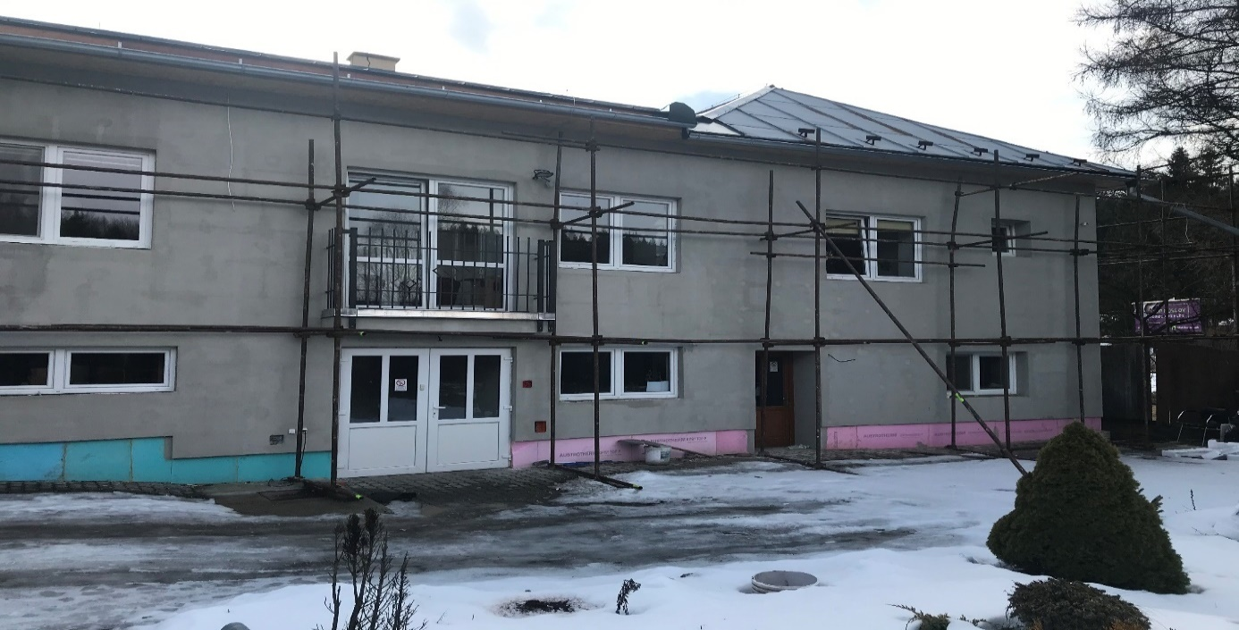
Obr. č 2 Pohľad na budovu zariadenia

Podľa vyjadrení pani riaditeľky, rekonštrukčné práce si financuje svojpomocne. Okrem tohto zariadenia riaditeľka prevádzkuje hotel. Zistili sme, že riaditeľka si budovu zariadenia prenajíma sama od seba, nakoľko je vlastníčkou tejto budovy.

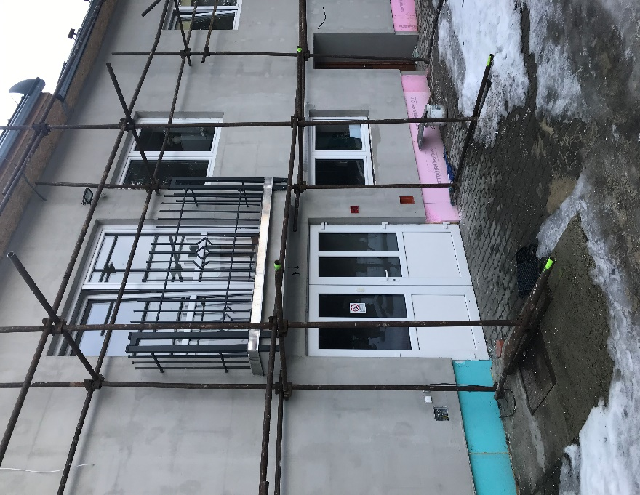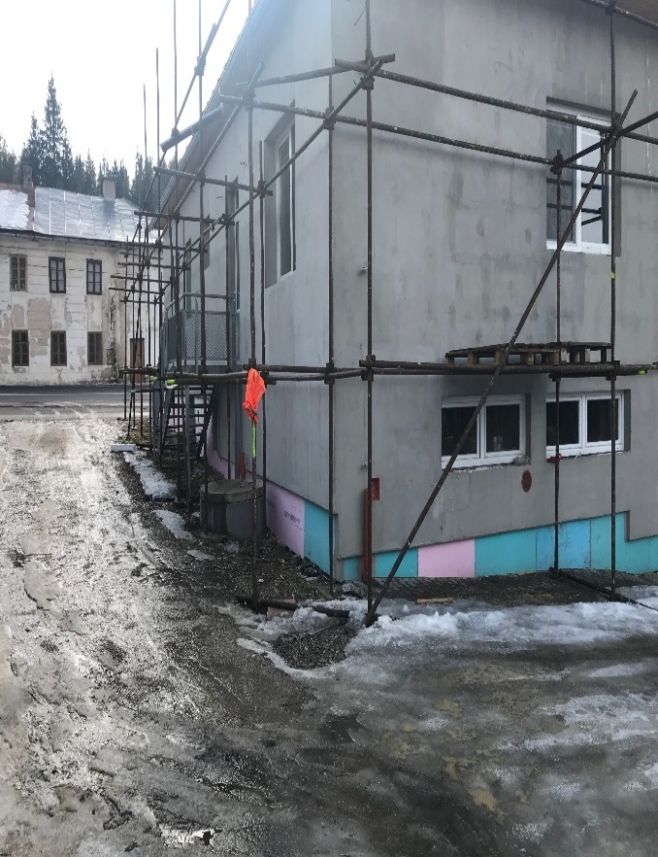
Obr. č. 3, 4 Prístupová cesta k zariadeniu

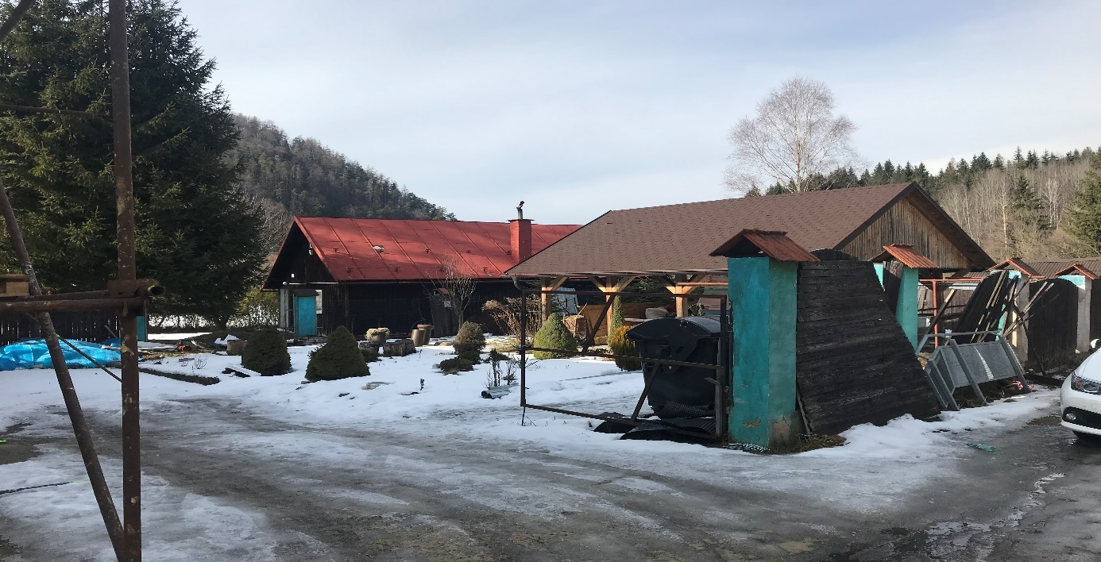
Obr. č. 5 Vonkajšie prostredie zariadenia

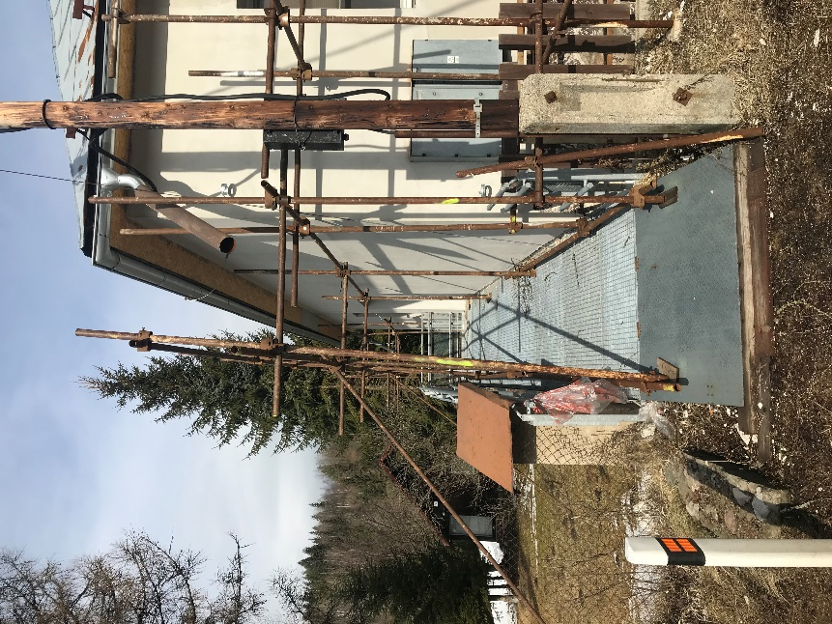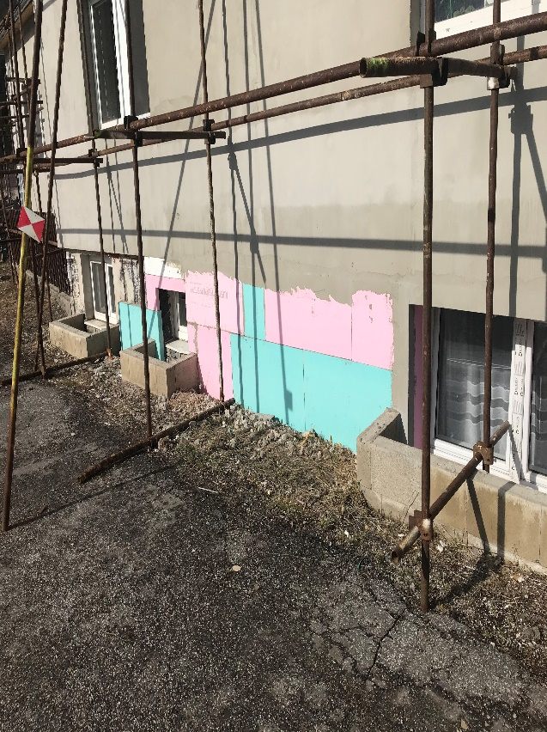
Obr. č. 6 Rekonštrukčné práce Obr. č. 7 Okná veľkej spoločenskej miestnosti prepojenej s jedálňou

    - Bezbariérovosť

V budove sa môžu klienti presunúť z 1. poschodia na prízemie výťahovou plošinou (klienti odkázaní na invalidný vozík), únikovým východom – schodiskom, vnútorným schodiskom, alebo únikovým východom – rampou (imobilní klienti pripútaní na lôžko).

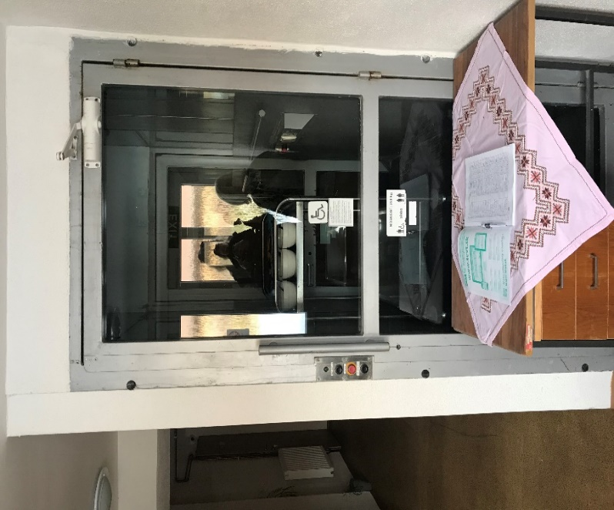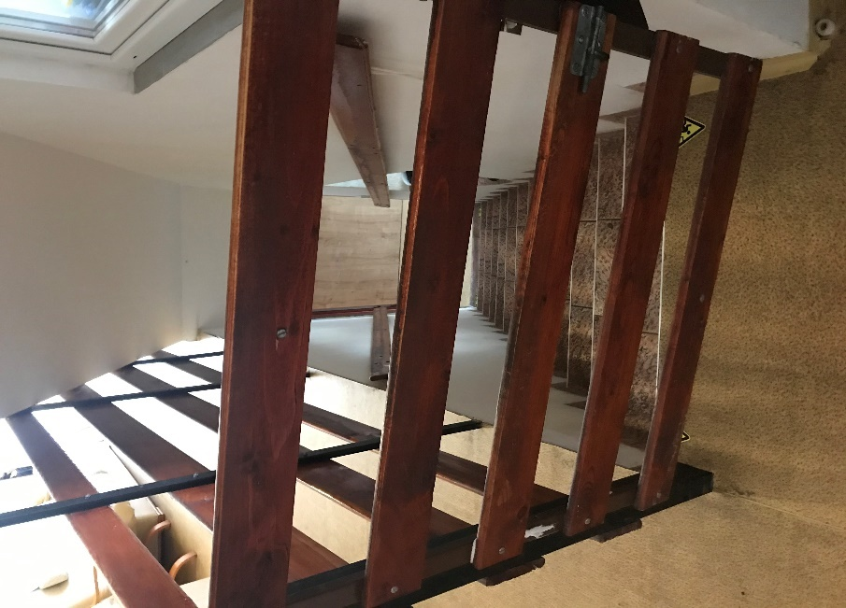
Obr. č. 8 Výťah zatarasený stolíkom Obr. č. 9 Schodisko

    - Bezpečnostné podmienky

V zariadení nebol vykonaný nácvik evakuačného cvičenia pre všetkých klientov. Vyhláška Ministerstva vnútra SR č. 121/2002 Z. z. o požiarnej prevencii v ustanovení § 28 ods. 5 ukladá, že účinnosť opatrení upravených v požiarnom evakuačnom pláne sa preveruje cvičným požiarnym poplachom vo všetkých objektoch, pre ktoré je požiarny evakuačný plán vypracovaný. Zákon č. 314/2001 Z. z. o ochrane pred požiarmi v znení neskorších predpisov v ustanovení § 5 písm. e) ustanovuje povinnosť pre fyzické osoby – podnikateľov vykonať najmenej raz za 12 mesiacov cvičný požiarny poplach v objektoch fyzickej osoby – podnikateľa, v ktorých nie sú jednoduché podmienky na evakuáciu osôb. Za účelom ochrany života a zdravia klientov v prípade požiaru je potrebné zabezpečiť nácvik protipožiarneho
a evakuačného cvičenia aj pre klientov zariadenia.

- Opatrenie
Zabezpečiť nácvik protipožiarneho a evakuačného cvičenia pre zamestnancov
a klientov zariadenia.
Termín plnenia: 31.12.2021

Podľa vyjadrenia pani riaditeľky, v zariadení je zavedený systém sestra-pacient, čo znamená, že každý klient má náramok, pomocou ktorého si vie privolať pomoc. V pravidelných intervaloch kontroluje klientov aj službukonajúci zamestnanec.

Monitorovací tím zistil, že v zariadení niektorí klienti spadli, ale zariadenie o tom nevedie žiadne záznamy. Pani riaditeľka nevedela, či zariadenie má zavedenú knihu pádov, ale uviedla, že všetky „veci“ zapisujú do dennej knihy.

V čase výkonu monitoringu v zariadení nebol prítomný žiaden odborný zamestnanec, či už išlo o zdravotnú sestru alebo sociálnu pracovníčku. Z tohto dôvodu, ako uviedla pani riaditeľka, nemohla v čase výkonu monitoringu predložiť zamestnancom Úradu komisára pre osoby so zdravotným postihnutím takmer žiadne záznamy, nakoľko sa relevantná dokumentácia nachádzala v kanceláriách týchto zamestnancov, ktoré boli zamknuté. Pani riaditeľka uviedla monitorovaciemu tímu, že požadované dokumenty zašle avšak tak do konca februára 2021 neurobila.

Monitoringom bolo zistené, že v súvislosti so zaznamenávaním pádov klientov zariadenie nevenuje pozornosť prevencii pádov u konkrétnych klientov, (nevytvára preventívne opatrenia na zabránenie pádu klientov), a teda si neplní svoju povinnosť ustanovenú § 7 písm. a) zákona o sociálnych službách, na základe ktorého je povinné prihliadať na individuálne potreby klientov.

- Opatrenie
Zaviesť hodnotenie rizika pádov klientov, v ktorom bude pri mene každého klienta zvlášť uvedená informácia o situácii, dôvodoch pádu a preventívnych opatreniach do budúcnosti. Odporúčame postupovať v súlade so štandardnými postupmi
v zdravotníctve schválenými MZ SR podľa zákona č. 576/2004 Z. z. o zdravotnej starostlivosti, službách súvisiacich s poskytovaním zdravotnej starostlivosti
a o zmene a doplnení niektorých zákonov.
Termín plnenia: ihneď

- Opatrenie
Vypracovať internú smernicu Rizikový plán na identifikáciu situácií, pri ktorých je zvýšené riziko ohrozenia života a zdravia klientov.
Termín plnenia: ihneď

  - Izby klientov

Okrem povinnosti zabezpečiť primerané vnútorné prostredie pre klientov zariadenie je povinné klientovi, ktorému sa poskytuje sociálna služba pobytovou formou, zabezpečiť, ako aj umožniť vybavenie priestorov izby vlastnými predmetmi, tak aby izba spĺňala predpoklady na podporu jeho zdravia a bezpečia a neobmedzovalo iných prijímateľov sociálnych služieb, a teda umožniť tak individualizáciu izby klienta pre jeho potreby a zabezpečiť bezpečné uloženie osobných vecí klienta v izbe.

Vo vzťahu k izbám klientov je zariadenie taktiež povinné dodržiavať požiadavky na plochu izby v ubytovacom zariadení, ustanovené Vyhláškou Ministerstva zdravotníctva Slovenskej republiky č. 259/2008 Z. z. zo dňa 18. júna 2008 o podrobnostiach o požiadavkách na vnútorné prostredie budov a o minimálnych požiadavkách na byty nižšieho štandardu a na ubytovacie zariadenia (ďalej len „Vyhláška MZ“). V zariadení sa nachádza 11 izieb, 3 jednolôžkové izby, 3 dvojlôžkové izby a 5 trojlôžkových izieb. Podľa vyjadrenia pani riaditeľky výmera na jedného klienta je v jednolôžkových 10m2 a v dvojlôžkových a trojlôžkových 8m2.

Vyhláška MZ ustanovuje požiadavku na plochu jednoposteľovej izby v ubytovacom zariadení najmenej 10 m² a pri viacposteľových izbách, s obmedzením najviac 3 ubytovaných osôb na izbu, najmenej 8 m² na jedného ubytovaného. Ubytovacia plocha izieb v zariadení teda spĺňa požiadavky stanovené Vyhláškou MZ.

Monitorovací tím pri prehliadke zariadenia našiel trojlôžkovú izbu, v ktorej sa nachádzali dve polohovateľné zdravotné postele a na kraji pri stene bola vyčlenená 1 stará obyčajná posteľ. Monitorovací tím na mieste konfrontoval pani riaditeľku s otázkou, z akého dôvodu má klient inú posteľ ako všetci ostatní klienti v zariadení. Pani riaditeľka ako vysvetlenie uviedla, že „ide klienta, ktorý je dlžníkom, konkrétne ide o bezdomovca, ktorý nemá príbuzných a vonku by mu bolo horšie ako mu je tu“.

V zmysle článku 5 Dohovoru sú si všetky osoby rovné pred zákonom a majú nárok na rovnakú ochranu a na rovnaký úžitok zo zákona bez akejkoľvek diskriminácie. Zabezpečenie nižšieho komfortu pre klienta zo strany zariadenia z dôvodu, že je dlžníkom a nemá ani príbuzných, ktorí by za neho dlh uhradili, je diskriminačné a je porušením článku 5 Dohovoru.

Monitorovací tím priamo na mieste oboznámil pani riaditeľku s tým, že všetci klienti majú právo na rovnaké zaobchádzanie a nediskrimináciu a vyzval pani riaditeľku na riešenie predmetnej situácie a nápravu. Pani riaditeľka uviedla, „že sa na to pozrie“. Do dnešného dňa aj po viacerých urgenciách však neoznámila Úradu komisára pre osoby so zdravotným postihnutím či k náprave došlo alebo nie.

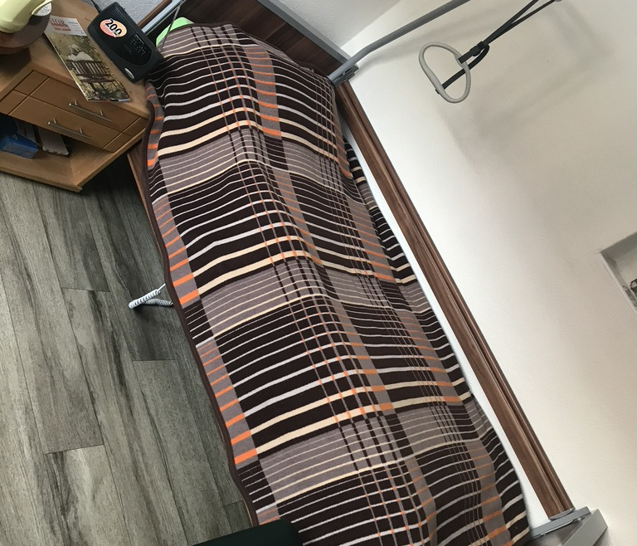
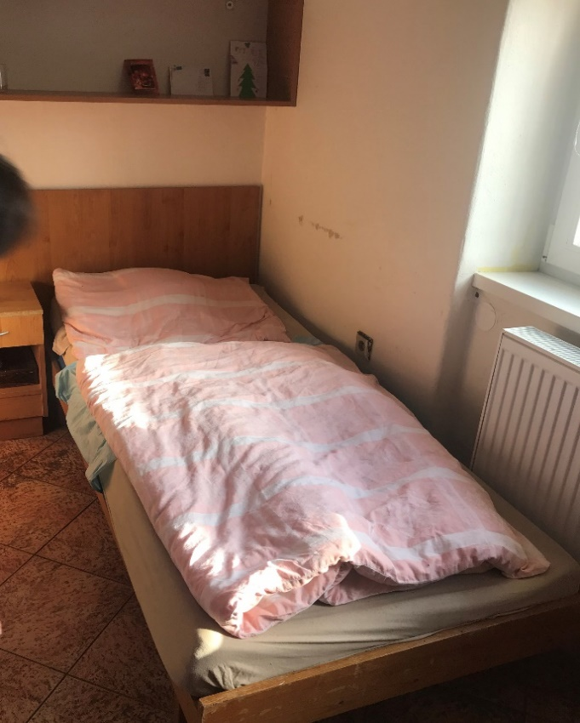
Obr. č. 10 Posteľ dotknutého klienta Obr. č. 11 Typ postele ostatných klientov

- Opatrenie
Bezodkladne zabezpečiť dotknutému klientovi rovnaké životné podmienky na ubytovanie aké majú ostatní klienti.
Termín plnenia: ihneď

- Opatrenie
Pri poskytovaní sociálnej služby a zaobchádzaní s klientmi uplatňovať princíp rovnakého zaobchádzania a nediskriminácie u všetkých klientov.
Termín plnenia: ihneď

Zariadenie nemá špeciálne vyhradený priestor pre fajčiarov. V zariadení je ubytovaný len jeden klient, ktorý fajčí pred budovou zariadenia alebo v kúpeľni vo svojej izbe. V tejto izbe je s ním ubytovaný iný klient, ktorý je nefajčiar, takže dym po otvorení kúpeľne uniká do izby, kde sa zdržiava druhý klient, a je tak vystavený pasívnemu fajčeniu. Týmto dochádza k porušeniu zákona č. 377/2004 Z. z. o ochrane nefajčiarov a o zmene a doplnení niektorých zákonov a tiež zákona č. 124/2006 Z. z. o bezpečnosti a ochrane zdravia pri práci a o zmene a doplnení niektorých zákonov a zákon č. 314/2001 Z. z. o ochrane pred požiarmi

- Opatrenie
Podniknúť kroky smerujúce k zabráneniu fajčenia klienta v izbe a zabezpečiť tak ochranu zdravia klienta s ním ubytovaného v izbe.
Termín plnenia: ihneď

- Opatrenie
Vydať smernicu o zákaze fajčenia v celej budove zariadenia a oboznámiť s ňou všetkých klientov a zamestnancov zariadenia.
Termín plnenia: ihneď

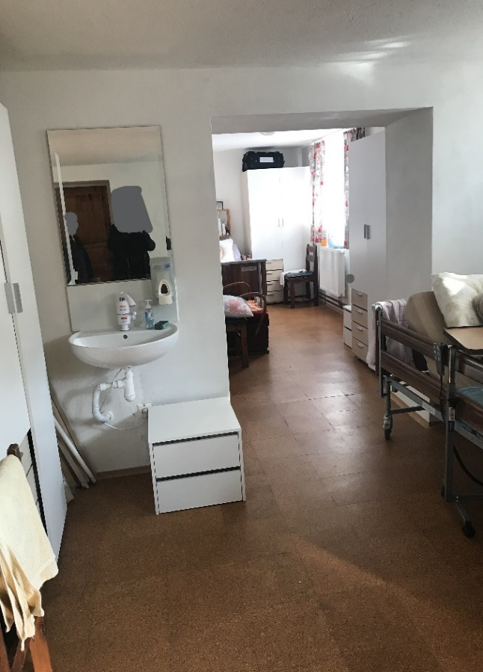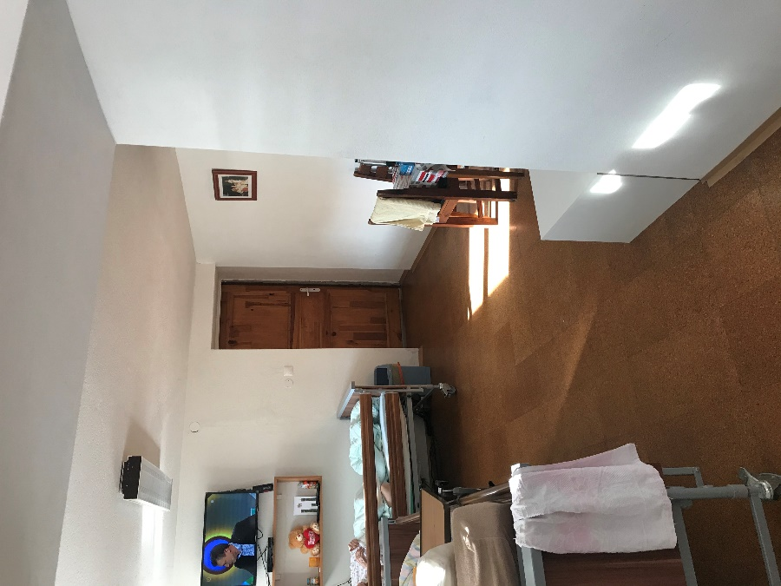
Obr. č. 12 Priechodná izba časť 1 Obr. č. 13 Priechodná izba časť 2

Izby klientov zariadenie postupne rekonštruuje a vybavuje novými polohovateľnými posteľami.
Izby klientov sú malé, tmavé (najmä izby na prízemí) a niektoré sú aj priechodné. Monitorovací tím na prízemí našiel tmavé jednoposteľové izby klientov, ktorí boli od ostatných klientov úplne izolovaní. Medzi týmito klientmi boli aj ležiaci klienti, ktorí boli úplne odrezaní od spoločenského života a kontaktu s inými klientmi v zariadení. Takéto usporiadanie izieb klientov budilo dojem, že ležiaci klienti sú v týchto izbách „odložení bokom“.

Priechodné izby nespĺňajú požiadavku zabezpečenia práva na súkromie klientov, nakoľko sa cez ne prechádza do izieb ďalších klientov. Poskytovaním ubytovania klientom v tzv. priechodných izbách dochádza zo strany zariadenia k porušovaniu práv klientov zakotvených v ustanovení § 6 ods. 2 písm. a) a v ustanovení § 6 ods. 3 písm. b) zákona o sociálnych službách, a teda k zasahovaniu do ľudskej dôstojnosti klientov ubytovaných v týchto izbách a nerešpektovaniu práva na súkromie a pokojné užívanie obytnej miestnosti.

- Opatrenie
Upustiť od využívania tzv. priechodných izieb, ktoré nespĺňajú požiadavky na plochu jednolôžkovej izby v ubytovacom zariadení v zmysle vyhlášky Ministerstva zdravotníctva Slovenskej republiky č. 259/2008 Z. z. a nezabezpečujú klientom právo na súkromie. Vytvoriť vhodné podmienky pre bývanie klientov, ktoré zodpovedajú požiadavkám na plochu izby v ubytovacom zariadení podľa vyhlášky Ministerstva zdravotníctva Slovenskej republiky č. 259/2008 Z. z., všeobecným technickým podmienkam a zabezpečujú právo na súkromie týchto klientov.
Termín plnenia: ihneď

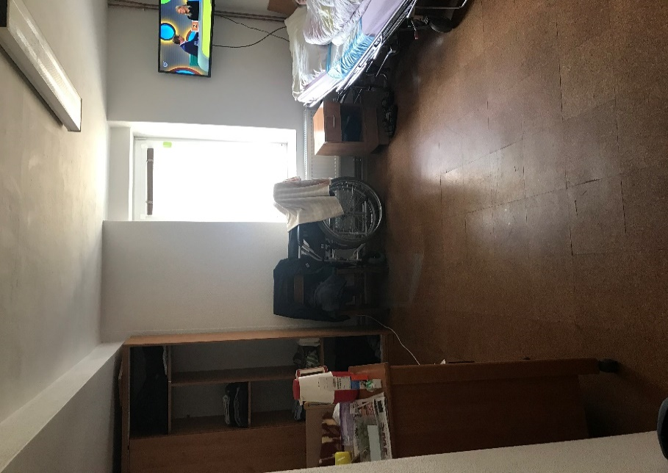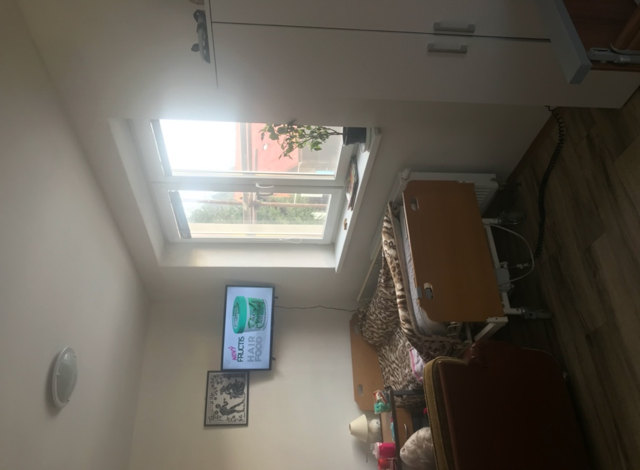
Obr. č. 14, 15 Izby klientov

Podľa cenníka, ktorý sa nachádzal na informačnej tabuli v zariadení, klient platí za jednoposteľovú izbu na jednu noc 10,90 EUR, za dvojposteľovú izbu 10,40 EUR a za ubytovanie na trojposteľovej izbe 9,90 EUR.

  - Hygienické podmienky

V spoločných priestoroch sa nachádza 8 spŕch a 8 toaliet. Monitoringom zariadenia bolo zistené, že vnútorné, ako aj vonkajšie priestory zariadenia boli (okrem priestorov kde vykonávali rekonštrukciu) čisté a v budove ani na izbách klientov nebolo cítiť žiaden zápach.
Toalety aj kúpeľne zariadenia boli čisté, klienti mali k dispozícii čisté uteráky, mydlo, hygienické potreby aj toaletný papier v potrebnom množstve.

V zariadení sa nachádza aj práčovňa, v ktorej zariadenie svojpomocne perie a žehlia veci klientov.

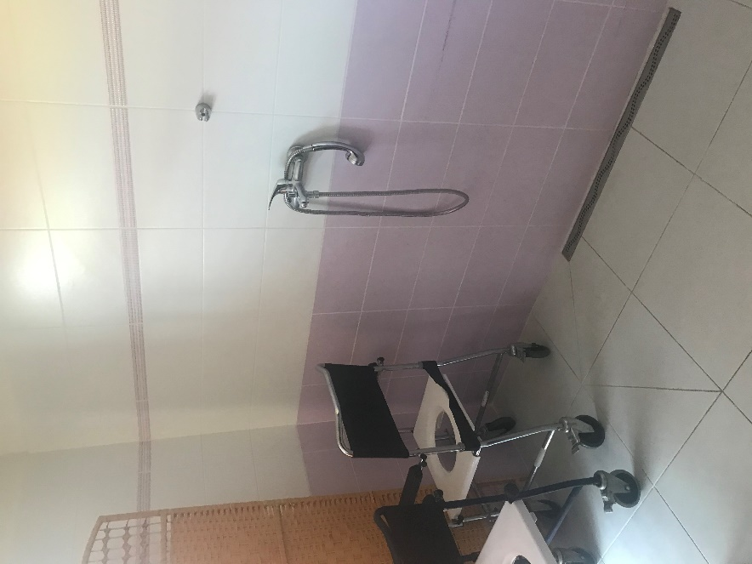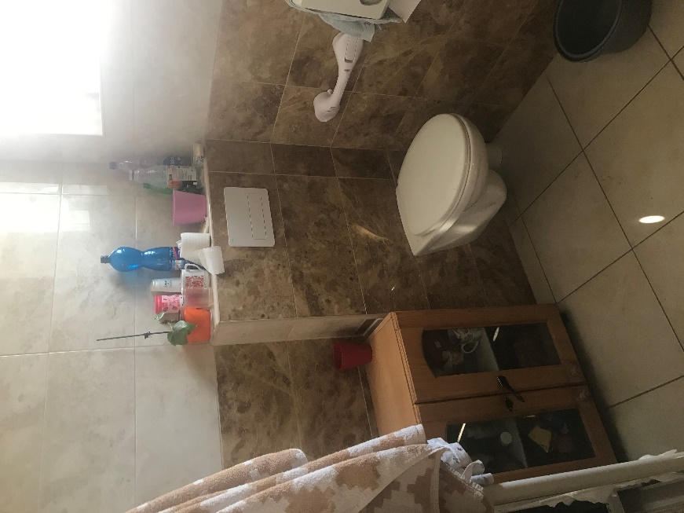
Obr. č. 16 Kúpeľňa Obr. č. 17 Toaleta

  - Stravovanie

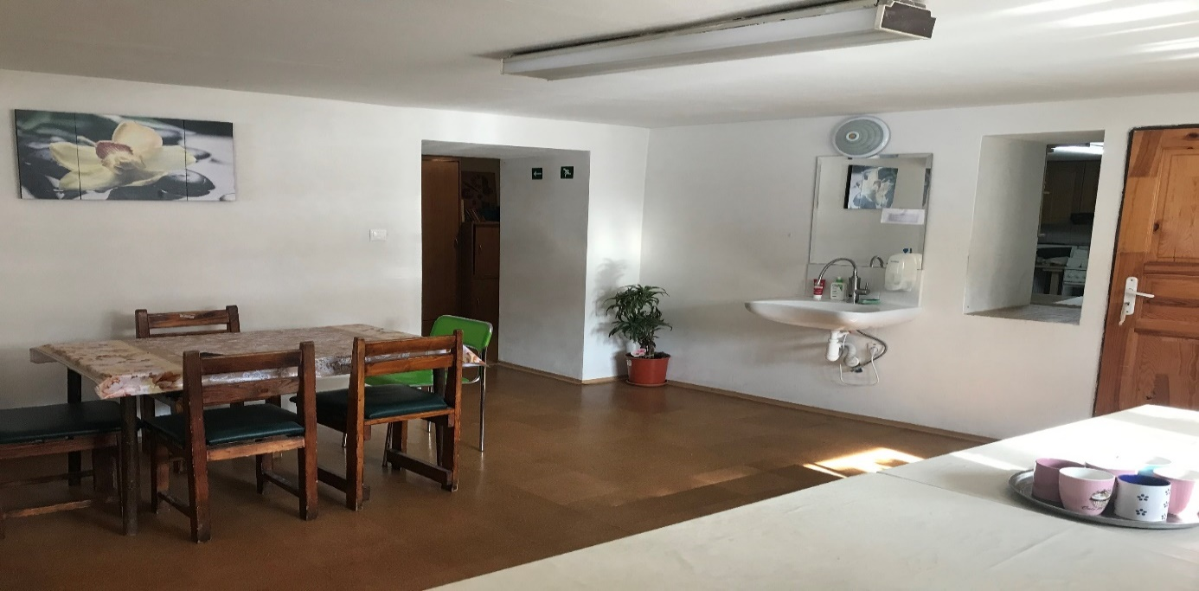
Obr. č. 18 Jedáleň
Raňajky, obedy a večere do zariadenia denne dováža vlastným autom pani riaditeľka
z kuchyne hotela Heľpa, ktorý ona sama vlastní a prevádzkuje. V kuchyni zariadenia sa nevarí, ale len sa ohrieva dovezené jedlo. „Jedlo je podávané vo vlastných priestoroch – výdajňa stravy a jedáleň. V rámci celodennej stravy sa obyvateľom poskytovali raňajky, obed a večera s pridaním ovocia a dezertu na desiatu a olovrant.“

Harmonogram výdaja stravy:
Raňajky 08:00 hod.
Desiata 10:00 hod.
Obed: 12:00 hod. – 13:00 hod.
Olovrant 14:00 hod. – 15:00 hod. olovrant
Večera 16:30 hod. – 17:00 hod.

Na nástenke zariadenia bol uverejnený cenník za poskytovanie jedla. Za stravovanie na jeden deň klient zaplatí: za raňajky 1,20 EUR, za desiatu 0,30 EUR, za obed 2,30 EUR, za olovrant 0,30 EUR a za večeru 2,00 EUR. Celodenná strava stojí 6,10 EUR.

V súčasnosti klienti nemajú žiadne špeciálne diéty, v minulosti zariadenie malo klientov, ktorých bolo potrebné kŕmiť alebo im podávať stravu cez hadičku. V zariadení sa nachádzajú klienti, ktorých je potrebné kŕmiť, stravu im nemixujú, snažia sa nepodávať suchú stravu, ale jedlo so šťavou. Pani riaditeľka uviedla, že klienti majú možnosť pridať si stravu, neuviedla však akým spôsobom keďže dováža presný počet obedov z vlastného hotela.

Klienti majú možnosť dokúpiť si potraviny prostredníctvom personálu zariadenia. Zariadenie nemá zriadený bufet ani automat na kávu alebo sladkosti, ale klienti môžu požiadať zamestnancov o nákup jedla, alebo iných pochutín.

Pani riaditeľka nevedela počas výkonu monitoringu monitorovaciemu tímu predložiť jedálne lístky, nakoľko podľa jej vyjadrenia ich prerába tak, aby v nich boli obsiahnuté nutričné hodnoty jedál. Monitorovací tím išiel po ukončení monitoringu s pani riaditeľkou do hotela Heľpa, nakoľko uviedla, že tam má v počítači uložené prerobené jedálne lístky. Na predloženie týchto jedálnych lístkov však monitorovací tím čakal približne 1 hodinu.

Podľa vyjadrenia pani riaditeľky sťažnosti na stravu nemajú, pretože všetkým klientom dávajú rovnaké jedlo a tiež preto, že v zariadení prihliadajú na požiadavky klientov – klienti si povedia čo by chceli jesť (len slovne, písomne sa to nezaznamenáva). Počas rozhovorov monitorovacieho tímu s klientmi však vyšlo najavo, že klienti nie sú spokojní s podávanou stravou, pretože je prislaná a nemajú možnosť ovplyvniť jedálny lístok.

- Opatrenie
Pri zostavovaní jedálneho lístka prihliadať na želania klientov, vytvoriť výbor klientov a zapojiť zvoleného reprezentanta klientov do prípravy jedálneho lístka.
Termín plnenia: ihneď

Klienti majú na stoloch v izbách termosky, v ktorých majú čaj alebo sirupovú vodu. Klienti majú k dispozícii mikrovlnku, chladničku, aj sporák na ohrievanie jedla. S pomocou zamestnancov si môžu klienti uvariť čaj, alebo kávu. K dispozícii je aj varná kanvica.

Monitorovací tím sa dozvedel, že zamestnanci musia klientom kontrolovať nočné stolíky, aby si tam klienti neschovávali jedlo, ktoré by im „mohlo zhniť“.

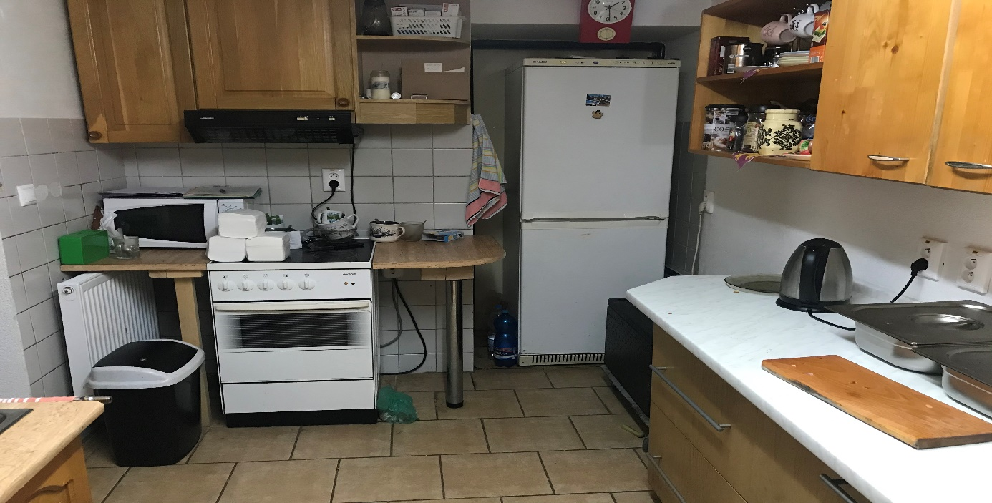
Obr. č. 19 Kuchyňa zariadenia

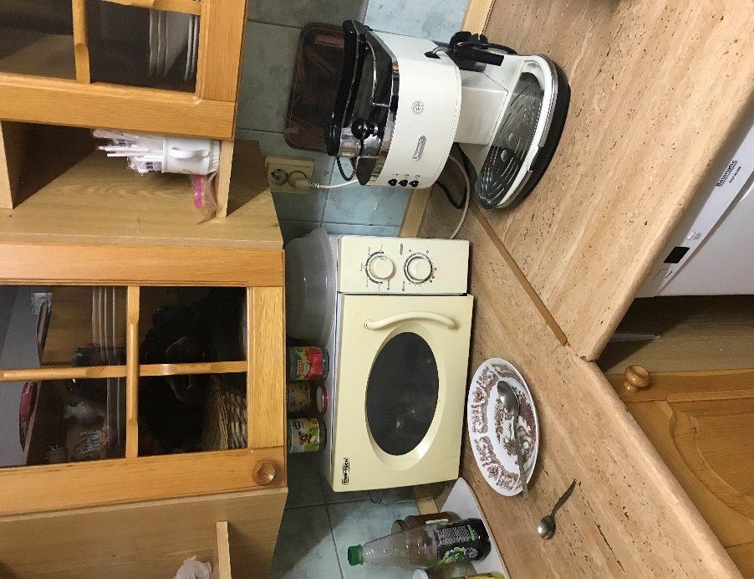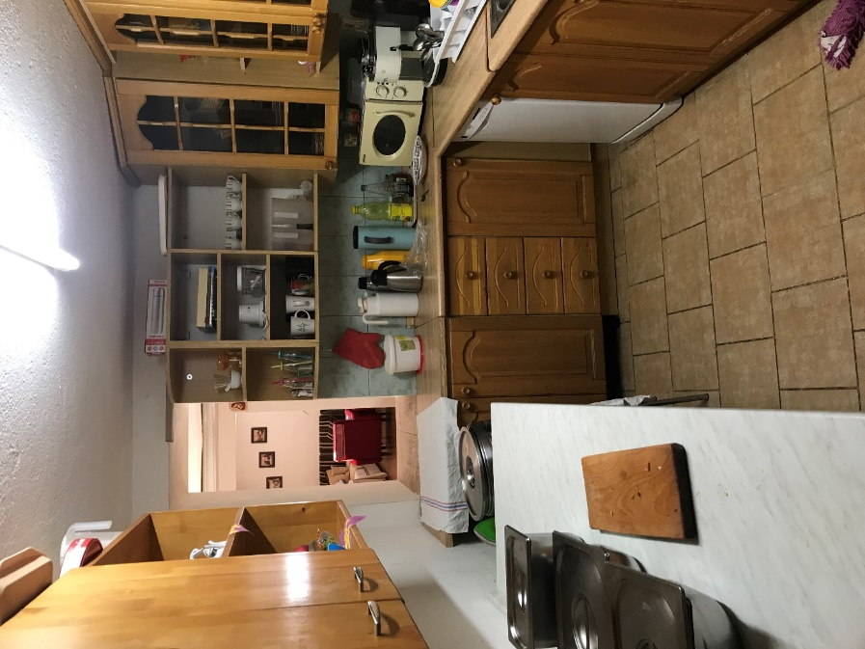
Obr. č. 20, 21 Kuchyňa zariadenia

    - Oblečenie klientov

Zariadenie má vlastnú práčovňu a miestnosť, kde sa klientom veci žehlia. Klienti majú oblečenie vlastné, aj poskytnuté zariadením. Zariadenie má sklad poskytovaného oblečenia pre klientov, ktorý sa využíva v prípade, ak klient nemá vlastné oblečenie.

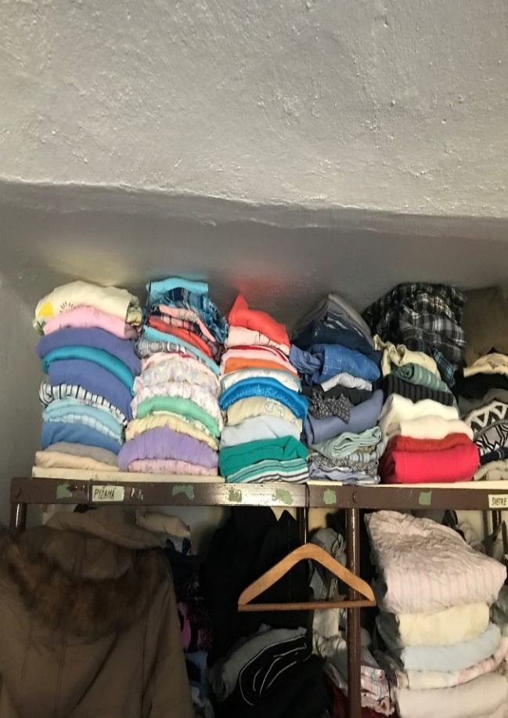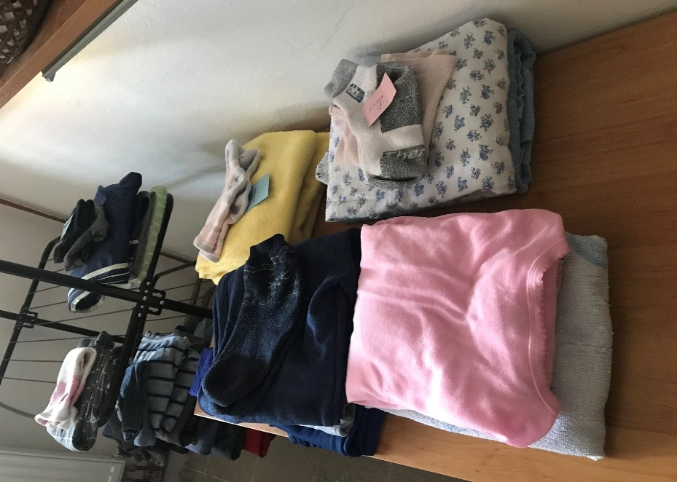
Obr. č. 22 Sklad s oblečením pre klientov Obr. č. 23 Oprané a vyžehlené oblečenie klientov v práčovni

  - Hygiena a súkromie klientov

Podľa vyjadrenia pani riaditeľky v zariadení sa nachádza 19 klientov, ktorí používajú inkontinenčné pomôcky. Denná toaleta klientov sa vykonáva ráno a večer, štandardne na lôžku, prípadne s pomocou toaletnej stoličky. Jedenkrát týždenne sa klient sprchuje, podľa potreby aj častejšie. Opatrovateľka zoberie klienta do sprchy, kde ho vyzlečie a po osprchovaní v sprche oblečie do čistého oblečenia. Samostatný klient má možnosť sprchovať sa kedykoľvek podľa vlastnej potreby. Sprcha, ani toalety sa nedajú zvnútra uzamknúť, ani zabezpečiť iným spôsobom ochranu intimity.

Ak sú 2 klienti ubytovaní v izbe, zamestnanci prebaľujú klienta bez použitia paravánu/zásteny. V zariadení nachádza 1 zástena, zamestnanci ani tú nepoužívajú. Nakoľko zamestnanci vykonávajú hygienu klientov, výmenu inkontinenčných pomôcok, rovnako ako prezliekanie klientov na lôžku, a teda v prípade viac lôžkovej izby aj v prítomnosti iných klientov bez použitia paravánov resp. zabezpečenia súkromia klientov, uvedený postup zamestnancov je v rozpore so základným právom na ochranu intimity a súkromia a právom na rešpektovanie ľudskej dôstojnosti klientov.
- Opatrenie
Zaviesť dôsledné dodržiavanie princípov rešpektovania súkromia a intimity klientov, napr. zabezpečením dostatočného počtu paravánov na dôsledné zabezpečenie súkromia klientov počas výkonu hygieny a prezliekania.
Termín plnenia: ihneď

- Opatrenie
Zaviesť v zariadení dôsledné dodržiavanie princípov rešpektovania súkromia, intimity a dôstojnosti klientov počas výkonu hygieny a prezliekania do existujúcich smerníc zariadenia a oboznámiť s nimi zamestnancov a klientov zariadenia.
Termín plnenia: ihneď

    - Slobodná komunikácia

Monitorovacou návštevou bolo zistené, že klienti môžu komunikovať s príbuznými a blízkymi prostredníctvom svojich mobilných telefónov.

    - Návštevy

Návštevy v zariadení sú neobmedzené, pokiaľ to prevádzkové podmienky umožňujú. Klienti môžu prijímať návštevy aj v ich izbách, ak s tým druhý klient súhlasí.
V čase výkonu monitoringu mala jedna klientka v izbe návštevu, svoju vnučku s pravnúčaťom. Z rozhovoru monitorovacieho tímu s klientkou a jej návštevou vyplynulo, že s prijímaním návštev v zariadení nie je žiaden problém.
Zariadenie umožňuje rodinným príslušníkom klientov nosiť klientom koláče, resp. sladkosti, nie však bežne varené jedlá z dôvodu, že klienti si ich schovávali do zásuviek a tam podliehali skaze. Klienti by mali mať k dispozícii chladničku, kde by si jedlo mohli odložiť a prípadne neskôr ohriať.

    - Voľnosť pohybu a pobyt na čerstvom vzduchu

Podľa vyjadrenia riaditeľky zariadenia majú ležiaci klienti zabezpečený pobyt na čerstvom vzduchu „častým vetraním miestnosti“. Imobilní klienti pohybujúci sa pomocou invalidného vozíka majú možnosť presunu na nádvorie do altánku, pomocou výťahovej plošiny, prípadne cez rampu.

Štandardom pri zabezpečovaní pobytu klientov na čerstvom vzduchu je možnosť klienta tráviť vonku v zásade každý deň, samozrejme s ohľadom na poveternostné podmienky a želania klienta. Nastavenie vychádzok, resp. pobytu klientov na čerstvom vzduchu zo strany zariadenia preto z tohto dôvodu nemožno považovať za prijateľné.

- Opatrenie
Prekonzultovať zdravotný stav ležiaceho klienta s ošetrujúcim lekárom, nastaviť režim pravidelného pobytu na čerstvom vzduchu, robiť o tom záznamy do dokumentácie klienta a pravidelne túto oblasť monitorovať.
Termín plnenia: ihneď

Z uvedených zistení týkajúcich sa pobytu klientov na čerstvom vzduchu a kapacít zamestnancov zariadenia vyplýva, že čiastočne mobilní a úplne imobilní klienti zariadenia nemajú možnosť chodiť na vychádzky, resp. nemajú zabezpečený prístup na čerstvý vzduch na dennej báze. V prípade imobilných klientov nie je tento prístup zo strany zariadenia zabezpečený vôbec, hoci pobyt klientov na čerstvom vzduchu je jedným z dôležitých faktorov, ktorý zvyšuje kvalitu života klientov, čo možno hodnotiť ako obmedzovanie osobnej slobody.

- Opatrenie
Zabezpečiť možnosť pobytu vo vonkajších priestoroch pre imobilných klientov na rovnakom základe ako u mobilných klientov na pravidelnej báze.
Termín plnenia: ihneď

  - Stimulujúce prostredie

Vytvorenie stimulujúceho prostredia pre klientov je zodpovednosťou vedenia zariadenia. Prostredie v zariadení by sa malo čo najviac podobať domácemu prostrediu. Celkovo však stimulujúce prostredie, ktoré má vytvárať zariadenie pre klientov hodnotíme ako nepostačujúce z hľadiska poskytovania príjemného a priaznivého prostredia podporujúceho aktívny život klientov zodpovedajúcich ich zdravotnému stavu, možnostiam a schopnostiam. Interakcia medzi klientmi je minimálna, až žiadna a klienti trávia svoj čas prevažne vo svojich izbách, kde sú odkázaní na spoločnosť iných klientov, alebo na televízor. Hoci si klienti zariadenia môžu zútulniť a vybaviť izby vlastnými vecami, na chodbách zariadenia sa nenachádzajú spoločné fotografie klientov, výrobky klientov a ani iné veci vytvárajúce dojem komunitného života klientov zariadenia.

Budova zariadenia sa nachádza z jednej strany priamo pri hlavnej ceste. Klienti zariadenia sú tu takpovediac odrezaní od sveta, nakoľko nemajú veľa možností na krátke prechádzky mimo zariadenia. Z tohto dôvodu by malo zariadenie zapracovať aj na vytvorení stimulujúceho vonkajšieho prostredia pre klientov. Altánok a vonkajšie posedenie predstavujú takpovediac minimum s ohľadom na polohu zariadenia. Zariadeniu preto odporúčame zvážiť vytvorenie záhrady alebo skleníku, kde by klienti mohli aktívne tráviť čas.

- Opatrenie
Zútulniť a esteticky zhodnotiť spoločné priestory zariadenia, a to napr. vystavením výtvarných prác klientov, podporiť tak rozvoj ich kreativity a sebarealizácie, aby boli hrdí na výsledky svojej práce a povzbudení do ďalšej činnosti.
Termín plnenia: 31.12.2021

  - Spoločenský a osobný život

Podľa vyjadrenia pani riaditeľky do zariadenia pozývajú deti zo základných, špeciálnych
a umeleckých škôl z okolitých obcí, zariadenie spolupracuje s dobrovoľníkmi, s občianskymi združeniami a komunitnými centrami z okolia a podporujú udržiavanie rodinných, susedských a priateľských vzťahov klientov.

Na nástenke majú klienti zverejnený Plán činnosti na rok 2020 (od januára do marca) a dátumy, kedy klienti oslavujú narodeniny. Podľa plánu činnosti na rok 2020 v januári bolo pre klientov naplánované spoločné privítanie Nového roku, spoločné rozhovory o prežitých vianočných sviatkoch, práca so spomienkami o zvykoch a tradíciách v minulosti a dnes a posvätenie zariadenia. Február bol zameraný napr. na sviatky Fašiangov, sviatok Svätého Valentína, marec na oslavu sviatku MDŽ, prípravu veľkonočnej výzdoby, písanie pohľadníc k veľkonočným sviatkom a tak ako vo februári, aj v marci bola naplánovaná svätá spoveď.

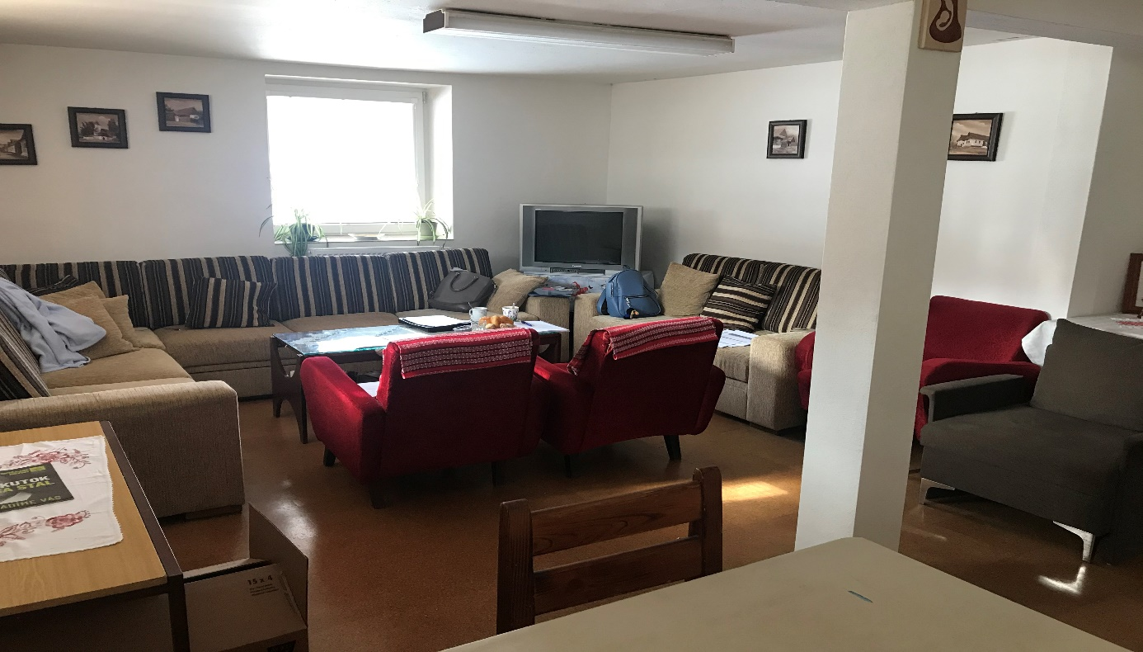
Obr. č. 24 Spoločenská miestnosť

- Právo na dosiahnutie najvyššieho možného štandardu fyzického a duševného zdravia (čl. 25 Dohovoru)

  - Dostupnosť zariadenia

Zariadenie funguje už 12 rokov a záujemcovia o služby poskytované zariadením sa môžu dozvedieť iba telefonicky, či má zariadenie voľné kapacity. Zariadenie v súčasnosti eviduje
2-3 osoby ako čakateľov na poskytnutie služieb. Pred výkonom monitoringu monitorovací tím overoval webovú stránku zariadenia, ktorá nebola funkčná. Ako sa vyjadrila pani riaditeľka, „pozrie sa na to a dá to do poriadku“, avšak ani do konca februára 2021 nie je webová stránka zariadenia funkčná.

- Opatrenie
Sfunkčniť webovú stránku zariadenia a uvádzať na nej všetky zákonom ustanovené informácie, cenníky a dokumenty a zabezpečiť transparentnosť poskytovanej sociálnej služby.
Termín plnenia: ihneď

  - Personálne obsadenie (odbornosť poskytovania soc. služieb)

V čase výkonu monitoringu malo podľa vyjadrenia pani riaditeľky zariadenie 12 zamestnancov (9 opatrovateliek, 1 sociálnu pracovníčku, 1 zdravotnú sestru, 1 rehabilitačnú sestru, upratovačku, riaditeľku). Dňa 23.2.2021 pani riaditeľka uviedla že zariadenie má 13 zamestnancov, v zariadení pracuje 9 odborných zamestnancov - 8 opatrovateliek a 1 sociálna pracovníčka. Ďalej uviedla, že opatrovateľky v zariadení majú stredoškolské vzdelanie a absolvovali opatrovateľské kurzy, zdravotná sestra chodí do zariadenia 3x do týždňa (neuviedla konkrétne ako je zamestnaná), a vraj občas chodí aj rehabilitačná sestra (neuviedla čo to znamená občas ani ako často). Pani riaditeľka sa domnieva, že počet zamestnancov postačuje potrebám zariadenia, „nakoľko s klientmi nerobia žiadne vážne úkony a po väčšine je v zariadení kľud“.
V nočnej službe je v zariadení 1 opatrovateľka. Výmena informácií medzi zamestnancami je vykonávaná písomne, formou zápisov v knihe služieb, porady sa organizujú spravidla raz za
2 mesiace.

  - Starostlivosť o klientov

V čase uskutočnenia monitorovacej návštevy bolo zariadenie plne obsadené (24 klientov, 13 žien a 9 mužov), jeden klient v zariadení nebol prítomný, nakoľko zo zdravotných dôvodov bol hospitalizovaný. Približne polovica klientov nachádzajúcich sa v zariadení je imobilných, vysádzajú ich však na invalidný vozík, ležiaci klienti sú 4-5.

Podľa informácií pani riaditeľky zo dňa 23.2.2021, v zariadení žijú 4 imobilní klienti
a 3 čiastočne mobilní klienti. Informácie o stupni odkázanosti klientom sme nedostali. Informácie o veku klientov sme našli len vo Výročnej správe zariadenia.

Tabuľka č. 4 Veková štruktúra klientov k 31.12.2019
Veková štruktúra klientov k 31.12.2019
Veková kategória | Počet klientov
Od 63 - 74 | 5
Od 75 - 79 | 5
Od 80 – 84 | 1
Od 85-89 | 9
Od 90 rokov | 4
Spolu: | 24

V zariadení sú umiestnení klienti s kombinovanými diagnózami, ide prevažne o klientov s telesnými, zmyslovými a duševnými postihnutiami (Parkinsonova choroba, Alzheimerova choroba, demencia rôzneho typu etiológie). Podľa informácií z Výročnej správy za rok 2019
„z celkového počtu sú 17 psychiatricky liečení pacienti“.

Monitorovaciemu tímu bol predložený záznam jedného klienta bez vysvetlenia skratiek a uvedenia pomenovania tohto záznamu, ktorý si zariadenie vedie podľa vyjadrenia pani riaditeľky ku všetkým klientom zaznamenávať úkony, v ktorom sa zaznamenáva čiarkami či bol klient polohovaný, či sa mu drvia lieky, či mu boli podané tekutiny a iné (nebolo možné rozlúštiť z fotografie záznamu).

Tento záznam predstavuje jeden A4 list papiera, na ktorom sa neprehľadne zapisujú záznamy o úkonoch vykonaných s klientom. Takéto vedenie dokumentácie považujeme za neprehľadné a nedostatočné s ohľadom na individuálne potreby jednotlivých klientov. Rovnako je zo strany personálu možné pri takejto forme vedenia záznamov zapísania čiarok reprezentujúcich úkony vykonané s klientom, ktoré sa reálne nestali. Preto zariadeniu odporúčame vedenie komplexnej a prehľadnej dokumentácie rozdelenej aspoň podľa oblastí, do ktorých jednotlivé úkony spadajú – hygiena, polohovanie a rehabilitácia, a pod.

- Opatrenie
Odporúčame zvážiť zavedenie komplexného informačného systému, ktorý zaznamenáva udalosti a úkony týkajúcich sa klientov a značne uľahčí prácu zamestnancov.
Termín plnenia: 31.12.2021

Zariadenie nemá vypracovanú smernicu o ochrane ľudských práv a slobôd, kde by boli zahrnuté oblasti ako právo klienta na dôstojnosť, sebaurčenie, súkromie, bezpečie a ochranu intimity.

- Opatrenie
Vypracovať smernicu o ochrane ľudských práv a oboznámiť s ňou všetkých klientov a zamestnancov zariadenia.
Termín plnenia: ihneď

    - Individuálne plány klientov

Individuálny plán klienta predstavuje prostriedok klienta na dosiahnutie jeho kvalitného života s cieľom, aby mu boli poskytnuté kompaktné, koordinované, flexibilné a individuálne prispôsobené služby. Zároveň je aj zhmotnením individuálneho prístupu ku klientovi a je dôležitým aspektom dodržiavania základných práv a slobôd klienta a zachovania jeho dôstojnosti.

Monitorovaciemu tímu v čase výkonu monitoringu neboli predložené individuálne plány klientov, ani interná smernica o metodike spracovania individuálnych plánov. Individuálne plány klientov zaradenie nepredložilo Úradu komisára pre osoby so zdravotným postihnutím ani po niekoľkých urgenciách na predloženie požadovaných dokumentov.

- Opatrenie
Vypracovať internú smernicu o metodike spracovania individuálnych plánov klientov a vypracovanú zaslať na Úrad komisára pre osoby so zdravotným postihnutím.
Termín plnenia: 30.06.2021

Monitorovaciemu tímu boli na mieste predložené tzv. záznamy o sociálnej práci vedené k jednotlivým klientom. Ku menu každého klienta sa denne zapisuje či bol vysadený na vozík, čo robil (najčastejšie sledoval TV) a ako komunikoval, resp. sa cítil.

Podľa ustanovenia § 9 ods. 1) zákona o sociálnych službách je poskytovateľ sociálnej služby povinný plánovať poskytovanie sociálnej služby podľa individuálnych potrieb, schopností
a cieľov prijímateľa sociálnej služby, viesť písomné individuálne záznamy o priebehu poskytovania sociálnej služby a hodnotiť priebeh poskytovania sociálnej služby za účasti prijímateľa sociálnej služby.

- Opatrenie
Postupovať v súlade so zákonom o sociálnych službách a vypracovať každému klientovi individuálny rozvojový plán podľa individuálnych potrieb, schopností a cieľov klienta.
Termín plnenia: ihneď

2.4 Dostupnosť liekov

Počas monitoringu pani riaditeľka monitorovaciemu tímu ukázala miestnosť zdravotnej sestry, v ktorej sa nachádzala uzamknutá skriňa na uskladnenie liekov a nádoby na lieky označené menom klientov.

Zvyšnú dokumentáciu malo zariadenie predložiť Úradu komisára pre osoby so zdravotným postihnutím, ktorú ku dňu napísania tejto správy nepredložilo.
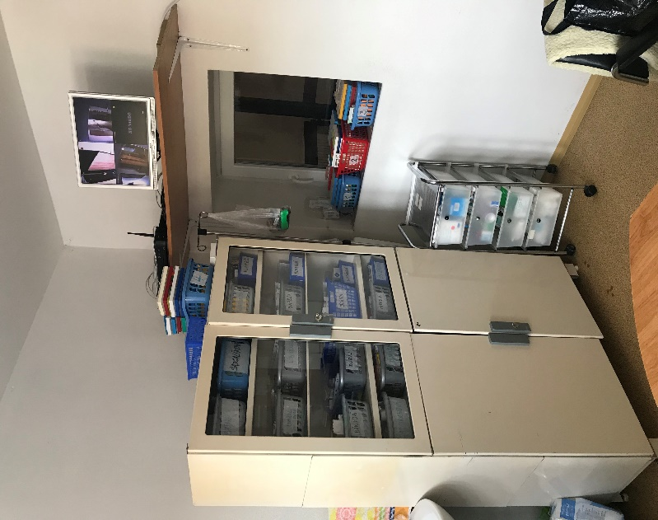
Monitorovaciemu tímu bola predložená k nahliadnutiu kniha, do ktorej sa píšu záznamy z dennej a nočnej služby. V tejto knihe sa nachádzali krátke záznamy z jednotlivých služieb opatrovateliek s popisom „lieky podané“. Zariadenie nevedie evidenciu podávania liekov (to či bol liek klientovi podaný, kedy a ako).
Z pohľadu zabezpečenia transparentného podávania liekov klientom, rovnako ako
z pohľadu ochrany zdravia klientov pred premedikáciou zo strany personálu zariadenia napr. za účelom zjednodušenia práce
s problémovými klientmi, je však nevyhnutné, aby zariadenie robilo záznamy o podávaní liekov, vrátane liekov na ukľudnenie klientov.

Obr. č. 25 Skrinka s uzamknutými liekmi

Nakoľko pani riaditeľka uviedla, že zdravotná sestra chodí do zariadenia 3 x do týždňa, lieky pravdepodobne klientom podávajú opatrovateľky. Ošetrovateľskú starostlivosť klientov majú vykonávať zdravotné sestry podľa ošetrovateľského plánu vypracovaného pre každého klienta individuálne a podávať klientom lieky naordinované lekárom.

- Opatrenie
Zabezpečiť odborné podávanie liekov zdravotnou sestrou.
Termín plnenia: ihneď

- Opatrenie
Zabezpečiť evidenciu liekov a zaznamenávanie podávania liekov do ošetrovateľskej dokumentácie, aby z nej bolo zrejmé, kto – kedy – komu vydal aký liek a či bolo užitie lieku v súlade s ordináciou lekára.
Termín plnenia: ihneď

2.5 Podpora všeobecného a reprodukčného zdravia

Zariadenie nemá žiadne rehabilitačné pomôcky pre klientov, podľa vyjadrenia pani riaditeľky rehabilitačná sestra chodí do zariadenia občas a sem-tam pomasíruje klientov. Riaditeľka uviedla, že zdravotná sestra s klientmi cvičí, nevedela však uviesť ako, kedy a kde, podľa jej vyjadrenia do zariadenia chodí 3x do týždňa – každý druhý deň.

Riaditeľka uviedla, že sa klienti pravidelne prechádzajú každé 2 hodiny, a že o tom personál robí záznamy. Monitorovaciemu tímu však v čase výkonu monitoringu žiadne záznamy nepredložila, nakoľko uviedla, že ich má u seba sociálna pracovníčka, ktorá sa v práci nenachádzala a mala zamknutú kanceláriu. Tieto záznamy však neboli zariadením predložené ani Úradu komisára pre osoby so zdravotným postihnutím aj napriek niekoľkým žiadostiam o predloženie požadovanej dokumentácie.

Zariadenie sleduje hmotnosť klientov a meria ich 1x za 6 mesiacov. Podľa vyjadrenia pani riaditeľky sa v zariadení snažia udržiavať čo najvyšší stupeň mobility a sebaobslužnosti,
podporovaním pohybu klientov prechádzkami a drobnými aktivitami pre udržanie dobrého fyzického a psychického zdravia. Avšak žiadne informácie o zdravotných prehliadkach sme nedostali.

- Opatrenie
Vyvíjať iniciatívu za účelom zabezpečenia a evidencie absolvovania preventívnych prehliadok klientov u všeobecného lekára a preventívnych prehliadok u zubného lekára. Zariadenie by malo aktívne zisťovať, či klienti tieto prehliadky absolvovali, evidovať, kedy by títo klienti mali prehliadku absolvovať opätovne, pripomínať im dátum, kedy by mali prehliadku absolvovať, pomôcť im s jej absolvovaním a šíriť osvetu medzi klientmi o prínose absolvovania týchto prehliadok pre samotných klientov.
Termín plnenia: ihneď

- Právo na uplatňovanie spôsobilosti na právne úkony, rovnosti pred zákonom, osobnej slobody a osobnej bezpečnosti (čl. 12 a 14 Dohovoru)

  - Preferencie a želania klientov

Preferencie a želania klientov nie sú vždy prioritou zariadenia vo všetkých rozhodnutiach. Zariadenie minimálne podporuje klientov v napĺňaní ich potrieb a želaní, napr. prostredníctvom individuálnych plánov. Zariadenie neumožňuje klientom mať právo voľby, kontroly
a spolupodieľania sa na živote v zariadení. Klienti zariadenia nie sú zapojení do žiadnych činností, ktoré sa ich týkajú.

  - Spôsobilosť na právne úkony

V čase monitorovacej návštevy sa v zariadení nachádzala 1 klientka, ktorá je pozbavená spôsobilosti na právne úkony, ale pani riaditeľka nevedela o nej povedať bližšie informácie, nakoľko je to nová klientka. Podľa informácií pani riaditeľky zo dňa 23.2.2021 sa v zariadení nenachádza žiaden klient, ktorý by bol obmedzený, alebo pozbavený spôsobilosti na právne úkony. Avšak ďalej uviedla, že finančný limit na nákup pre klienta pozbaveného/obmedzeného spôsobilosti na právne úkony určený súdom určuje opatrovník. Tiež uviedla, že najčastejšie podáva návrhy na obmedzenie spôsobilosti na právne úkony rodina. Zariadenie nemá žiadne skúsenosti s navrátením spôsobilosti na právne úkony.

- Opatrenie
Informovať Úrad komisára pre osoby so zdravotným postihnutím koľko klientov je pozbavených a obmedzených v spôsobilosti na právne úkony a koľkým z nich je opatrovníkom zariadenie alebo rodina.
Termín plnenia: ihneď

  - Prístup k osobným informáciám

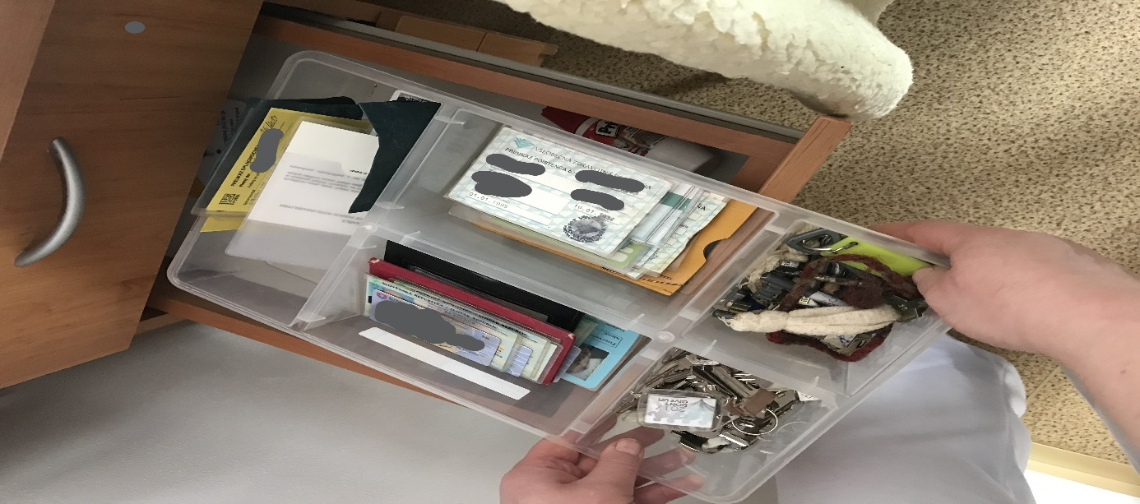
Monitorovací tím zistil, že klienti majú občiansky preukaz v úschove zariadenia. Takýto postup zariadenia je v rozpore s ustanovením § 15 ods. 4 zákona č. 395/2019 Z. z. o občianskych preukazoch a o zmene a doplnení niektorých zákonov (ďalej len „zákon o občianskych preukazoch“), podľa ktorého je občiansky preukaz verejná listina a nesmie sa odovzdať alebo prijať ako záloh a nesmie sa odovzdať ani odobrať pri vstupe do objektu alebo na pozemok
a nesmie sa odovzdať ani odobrať
v súvislosti s poskytovaním služieb. Podľa ustanovenia § 17 ods. 1 písmeno g) sa priestupku sa dopustí ten, kto odovzdá občiansky preukaz ako záloh alebo ho odovzdá pri vstupe do objektu, na pozemok alebo v súvislosti s poskytovaním služieb. Podľa ustanovenia § 17 ods. 1 písmeno h) sa priestupku dopustí ten, kto prijme občiansky preukaz ako zálohu alebo ho odoberie pri vstupe do objektu, na pozemok alebo v súvislosti s poskytovaním služieb. Za priestupky uvedené v odseku 1 písm. f) až h) možno uložiť pokutu do 150 EUR
a v blokovom konaní do 50 EUR.

Obr. č. 21 Občianske preukazy a kartičky poistenca v úschove zariadenia

- Opatrenie
Viesť klientov k tomu, aby podľa svojich schopností vedeli bezpečne nakladať so svojimi dokladmi a za týmto účelom vytvoriť bezpečný ochranný priestor
v izbách/skriniach klientov, kde by mohli mať uložené svoje doklady.
Termín plnenia: 30.6.2021

- Opatrenie
Poskytovať klientom informácie v zjednodušenej forme, ktorá bude pre nich ľahšie zrozumiteľná. Za týmto účelom dopracovať existujúce smernice a ďalej vydávať smernice týkajúce sa klientov (domový poriadok a ďalšie informácie pre klientov) v ľahko čitateľnom jazyku.
Termín plnenia: 31.12.2021

Podľa vyjadrenia riaditeľky zariadenia ochrana osobných a zdravotných údajov klientov je zabezpečená tak, že „osobné doklady, zdravotná a osobná dokumentácia je uzamknutá
v kancelárii pod kamerovým dohľadom“.
- Právo na ochranu pred mučením alebo krutým, neľudským či ponižujúcim zaobchádzaním alebo trestaním a ochrana pred vykorisťovaním, násilím, alebo zneužívaním (čl. 15 a 16 Dohovoru)

  - Prístup zamestnancov ku klientom

Monitorovací tím sa počas výkonu monitoringu rozprával s niekoľkými klientmi. Klienti sa na prístup zamestnancov nesťažovali. Celkovo boli spokojní. Väčšinou uvádzali, že sa majú v zariadení tak ako by sa mali mať v zariadení poskytujúcom sociálne služby. Ak sa na niečo sťažovali tak to bola strava.

Väčšina klientov na prízemí bola izolovaná, uvádzali, že si celý deň lúštia krížovky alebo pozerajú TV.

Z pohľadu poskytovania sociálnych služieb je však dôležité aj vyvíjanie aktivity zo strany zamestnancov zariadenia za účelom zapojenia klientov do spoločenského života a vedenia klientov k aktivizácii. Monitoringom preto možno konštatovať, že zamestnanci zaradenia by mali byť vo vzťahu ku klientov aktívnejší.

- Opatrenie
Vyškoliť externými školiteľmi všetkých zamestnancov na prácu s klientom v súlade s ich základnými ľudskými právami a v súlade s požiadavkami vyplývajúcimi zo štandardov kvality v sociálnych službách.
Termín plnenia: 30.6.2021

  - Obmedzovacie prostriedky

Podľa vyjadrenia riaditeľky zariadenia, obmedzovacie prostriedky nepoužívajú, lebo ich v zariadení nepotrebujú. Podľa vyjadrenia zo dňa 23.2.2021 „v zariadení nepoužívajú sieťové postele ani popruhy. Pri polohovateľných posteliach používame bočnice, aby nedošlo k pádu z lôžka.“ Zariadenie nevedie záznamy o tom, za akých podmienok a kedy má byť bočnica u klienta používaná, čo vytvára priestor na to, že zo strany zamestnancov dochádza k takému využitiu bočníc u postele/lôžka, ktoré nezodpovedá ich účelu, ktorým je zaistenie bezpečnosti klienta. Zariadenie je povinné dbať na bezpečnosť klientov a chrániť ich zdravie, avšak nemôže obmedzovať pohyb klientov neprimeraným spôsobom. Pri použití bočníc, ktorých účelom je zabránenie pádu klienta z lôžka, musí mať klient možnosť bočnicu sám zložiť, odsunúť alebo privolať si pomoc napr. signalizačným zariadením. Zariadenie nemá vypracovanú smernicu o telesných a netelesných obmedzeniach používaných v zariadení.

Poskytovateľ sociálnej služby v súvislosti s použitím netelesného alebo telesného obmedzenia vyplývajú z ustanovenia § 10 zákona o sociálnych službách má tieto povinnosti:
- zriadiť register netelesných a telesných obmedzení,
- zriadený register obmedzení musí obsahovať zákonom určené náležitosti,
- zaznamenať v registri obmedzení zriadenom na tento účel použité netelesné a telesné obmedzenie,
- zápis obmedzenia klienta a údaje uvedené v registri bezodkladne po použití prostriedkov obmedzenia oznámiť MPSVaR SR,
- o použití obmedzenia bezodkladne informovať zákonného zástupcu klienta alebo súdom ustanoveného opatrovníka,
- ak je súdom ustanovený opatrovník zariadenie, informovať bezodkladne blízku osobu klienta.

- Opatrenie
Postupovať v zmysle zákona o sociálnych službách a vypracovať internú smernicu o telesných a netelesných obmedzeniach klientov a zriadiť register telesných a netelesných obmedzení so zákonom určenými náležitosťami.
Termín plnenia: 30.6.2021

Zariadenie nepoužíva samostatné tlačivá ako je informovaný súhlas s fixáciou klienta a súhlas
s používaním bočníc postele/lôžka. Zamestnanci nie sú dostatočne odborne vyškolení na využívanie obmedzovacích prostriedkov, neovládajú deeskalačné techniky alebo prácu
s agresívnymi klientmi.

- Opatrenie
Plánovať a realizovať pravidelné vzdelávanie zamestnancov ohľadne používania obmedzovacích prostriedkov a zvládaní rizikového správania klientov (aplikácia obmedzovacích prostriedkov, deeskalačné techniky...).
Termín plnenia: 31.12.2021

- Opatrenie
Na ochranu práv klienta odporúčame informovať klienta a aplikovať informovaný súhlas pred použitím bočníc, či fixačných pásov, spolu s uvedením informácie
o tom, že tento súhlas môže odvolať.
Termín plnenia: ihneď

  - Sťažnosti klientov

Zariadenie nemá vypracovanú žiadnu smernicu, ani nepredložilo žiadnu dokumentáciu v oblasti vybavovania a podávania sťažností, ktorá by upravovala prijímanie, evidovanie, prešetrovanie a kontrolu vybavovania sťažností. Počas monitorovacej návštevy pani riaditeľka uviedla, že sťažnosti klientov riešia ústne a hneď na mieste. Z vyjadrenia pani riaditeľky zo dňa 23.2.2021 vyplynulo, že sťažnosť na zariadenie zo strany rodinného príslušníka klienta bola riešená cez Úrad Banskobystrického samosprávneho kraja. Bližšie informácie sme nedostali.
Podľa kritéria 9.2 Prílohy č. 2 zákona o sociálnych službách má poskytovateľ sociálnej služby rešpektovať právo klientov na vyjadrenie spokojnosti alebo nespokojnosti s kvalitou poskytovaných a zabezpečovaných sociálnych služieb. Vyjadrenie nespokojnosti so sociálnymi službami klientov nie je podnetom ani dôvodom na vyvodzovanie dôsledkov, ktoré by klientovi spôsobili akúkoľvek ujmu.
Každý klient by mal mať zabezpečenú možnosť obrany pre prípad, ak sociálna služba nezodpovedá princípom a štandardom zákona o sociálnych službách. Ochranu práv klientov je nutné zabezpečiť prostredníctvom efektívneho sťažnostného mechanizmu tak, aby boli klienti chránení pred negatívnymi dôsledkami svojej sťažnosti.

- Opatrenie
Vypracovať smernicu na vybavovanie a podávanie sťažností, ktorá by upravovala prijímanie, evidovanie, prešetrovanie a kontrolu vybavovania sťažností.
Termín plnenia: ihneď

- Opatrenie
Zabezpečiť informovanosť klientov o postupoch, ako sa môžu sťažovať na kvalitu poskytovania sociálnych služieb a na nevhodné správanie zamestnancov, na báze dôvery tak, aby boli klienti chránení pred negatívnymi dôsledkami ich sťažností.
Termín plnenia: ihneď

- Opatrenie
Vypracovať informačný leták/brožúru, obsahujúcu informácie o právach a povinnostiach klientov, ako aj informácie o príslušných orgánoch v prípade podávania sťažností klientov. Poskytnúť tieto informácie aj v ľahko čitateľnom jazyku a tiež poskytnúť asistenciu v prípade, ak klient nedokáže obsahu brožúrky porozumieť.
Termín plnenia: 30.6.2021

Informovať klientov zrozumiteľným spôsobom o pôsobnosti verejných orgánov (s uvedením kontaktných údajov), ktoré sú príslušné na vybavovanie ich sťažností.

- Opatrenie
Oboznámiť klientov s možnosťou obrátiť sa so svojou sťažnosťou na nezávislý orgán ochrany práv (napr. Úrad komisára pre osoby so zdravotným postihnutím) spolu s uvedením adresy a telefónu orgánov príslušných na vybavovanie sťažností.
Termín plnenia: ihneď

- Opatrenie
Zverejniť Dohovor o právach osôb so zdravotným postihnutým v ľahko čitateľnom jazyku na prístupnom mieste v zariadení. Zaviesť v zariadení vzdelávanie o ľudských právach pre klientov.
Termín plnenia: ihneď

Právo na nezávislý spôsob života a na začlenenie sa do spoločnosti (čl. 19 Dohovoru)

5.1 Podpora nezávislého života klientov

Zamestnanci sa snažia klientom pomáhať pri samoobslužných činnostiach tak, že ich nabádajú, resp. motivujú, aby činnosť najskôr sami vyskúšali, napr. sa dvihnúť, vždy však len pod dozorom zamestnanca. Ako uviedla pani riaditeľka klienti nemôžu sami používať varné kanvice (to platí celoplošne pre všetkých) preto, lebo niektorí majú Alzheimerovu chorobu alebo demenciu. Monitorovací tím prekonzultoval s pani riaditeľkou aj otázku podpory samostatnosti a bezpečnosti klientov (napr. by mohli dať rýchlovarné kanvice na chodby zariadenia tak, aby ich mali aj zamestnanci pod dozorom v prípade, ak by klient zabudol kanvicu vypnúť, prípadne kúpiť rýchlovarné kanvice, ktoré sa po zohriatí samé vypnú...).

- Opatrenie
Pripraviť plán podpory samostatného života klienta. Venovať zvýšenú pozornosti aktivizácii všetkých klientov (aj imobilných), vytvoriť pre nich osobitný plán, resp. súpis aktivít s ohľadom na ich schopnosti, možnosti a zdravotné postihnutie, ktoré s nimi zamestnanci môžu za účelom podpory k nezávislému spôsobu života vykonávať.
Termín plnenia: ihneď

- Opatrenie
Motivovať klientov k účasti na ponúkaných aktivitách, spoločenskom živote s podporou nezávislosti klientov.
Termín plnenia: ihneď

5.1.1 Finančné prostriedky klientov

Zariadenie nepredložilo cenník za poskytovanie služieb v zariadení. Dňa 23.2.2021 poskytla pani riaditeľka informáciu, že mesačné ekonomicky oprávnené náklady sú vo výške 850 EUR a klient platí mesačne zariadeniu od 480 do 520 EUR mesačne.
- Opatrenie
Zverejniť cenník služieb na webovej stránke zariadenia.
Termín plnenia: ihneď
Ako sa vyjadrila pani riaditeľka, zariadenie nespravuje finančné prostriedky klientov, ale spravidla im ich spravujú rodinní príslušníci. Vyjadrila sa, že rodinní príslušníci posielajú klientom navyše k úhrade za službu 20 EUR na osobnú spotrebu (žiadne zákonom stanovené minimum, ani o tom nemala pani riaditeľka informácie). V zariadení evidujú osobný účet klienta, kde sú zaznamenávané príjmy a výdavky.
Pani riaditeľka uviedla, že 2 klienti neplatia za poskytované služby a voči zariadeniu majú dlh vo výške 3000,- EUR. Tieto dlhy nemá ako zariadenie riešiť v prípade, ak klient nemá žiadnych príbuzných. Ďalej uviedla, že v zariadení má viacero klientov dlhy, avšak väčšinou tieto dlhy dodatočne dorovnajú rodinní príslušníci klientov. Podľa vyjadrenia pani riaditeľky je darovanie ošetrené darovacou zmluvou a príjmovým pokladničným dokladom. Tieto dokumenty neboli predložené ani počas monitorovacej návštevy, ani dodatočne.

- Opatrenie
Vypracovať internú smernicu o darovaní, zverejniť ju na prístupnom mieste v zariadení, na webovej stránke zariadenia a zaslať Úradu komisára pre osoby so zdravotným postihnutím.
Termín plnenia: ihneď

Podľa výročnej správy za rok 2019 v zariadení sa utvárajú sa podmienky na úschovu cenných vecí. Monitorovací tím nezískal žiadne informácie o tejto úschove, ani nebola predložená interná smernica, podľa ktorej by si klient cenné veci mohol uschovať.

- Opatrenie
Vypracovať internú smernicu o úschove cenných vecí klientov a zverejniť ju na prístupnom mieste v zariadení a na webovej stránke zariadenia.
Termín plnenia: ihneď

5.2 Prístup k vzdelávaniu a pracovným príležitostiam

Podľa vyjadrenia pani riaditeľky majú klienti „možnosť pomáhať pri starostlivosti o zeleň
a kvety, čistotu dvora, pomoc pri odpratávaní snehu. Tiež pomáhajú pri obsluhe svojich spolubývajúcich.“

- Opatrenie
Ukončiť „pomoc“ klientov pri obslužných činnostiach svojich spolubývajúcich a zabezpečiť na tieto činnosti zamestnancov zariadenia.
Termín plnenia: ihneď

Podľa vyjadrenia pani riaditeľky klienti získavajú „informácie z médií, TV, rádia, internetu
a čítania časopisov a kníh. Niektorí klienti v spoločenskej miestnosti čítajú úryvky z kníh
a recitujú básne.“ Tieto informácie boli neoveriteľné, keďže spoločné miestnosti boli teplotne poddimenzované, a taktiež klienti väčšinou ostávali vo svojich izbách.

5.3 Právo na účasť na politickom a verejnom živote

Podľa vyjadrenia pani riaditeľky klienti neprejavili záujem o voľby.

- Opatrenie
Informovať klientov na aktivitách, alebo informáciami na nástenkách v zariadení o voľbách a možnostiach voliť či už v zariadení, vo volebnej miestnosti, alebo zabezpečením prenosnej volebnej urny.
Termín plnenia: priebežne

5.4 Aktivity klientov

Podľa vyjadrenia pani riaditeľky v zariadení oslavujú klienti rôzne jubileá, kedy im zariadenie organizuje posedenia. Denný režim klientov je nastavený podľa výdaja jedla. Ako ďalej uviedla, klienti môžu chodiť von zo zariadenia aj bez dozoru, ak sa chcú prejsť po dedine, či jej okolí.
Opatrovateľky sa poobede s klientmi posadia, navaria im kávu, čaj a čítajú im poviedky. Venujú sa im tak, že sa s nimi rozprávajú v izbe, v spoločenskej miestnosti alebo len tak na chodbe keď ich náhodne zastavia. Najväčší záujem majú klienti o pozeranie TV, hranie kariet, či spev.
Aktivity každého klienta v priebehu celého dňa by mali vychádzať z jeho individuálnych potrieb a mali by smerovať k zmysluplnému tráveniu času, podpore jeho sebestačnosti a samostatnosti. Zariadenie by malo zabezpečiť každému klientovi možnosť zúčastniť sa týchto činností. Podľa ustanovenia § 7 ods. a) zákona o sociálnych službách má poskytovateľ sociálnej služby prihliadať na individuálne potreby prijímateľa sociálnej služby, b) aktivizovať prijímateľa sociálnej služby podľa jeho schopností a možností. Aktivity klientov sú nedostatočné. Klienti vedú život bez zmysluplného naplnenia času, bez podpory ich sebestačnosti a samostatnosti. Vedenie sa spolieha na aktivizáciu samotných klientov. Klienti trávia väčšinu svojho času v izbách, preto je nevyhnutné zabezpečiť rozvoj aktivít, vytvoriť podmienky pre rozvoj klientov.

- Opatrenie
Zabezpečiť aktivity pre klientov tak, aby rešpektovali ich individuálne potreby a schopnosti a smerovali k zmysluplnému naplneniu času a motivovať klientov k týmto činnostiam.
Termín plnenia: ihneď

- Opatrenie
Zabezpečiť klientom celodenné aktivity, čím sa zabráni pasívnemu správaniu klientov a budú sa ďalej rozvíjať ich sociointegračné a sebarealizačné aktivity.
Termín plnenia: ihneď

Sumarizácia opatrení pre Tereza - Vaľkovňa n.o.

Termín plnenia ihneď
Opatrenie | číslo
Udržiavať celoročne teplotu v každej miestnosti zariadenia na úrovni teploty potrebnej na bežnú aktivitu klientov, aby nepociťovali chlad a teplotný diskomfort. | 1
Zaviesť hodnotenie rizika pádov klientov, v ktorom bude pri mene každého klienta zvlášť uvedená informácia o situácii, dôvodoch pádu a preventívnych opatreniach do budúcnosti. Odporúčame postupovať v súlade so štandardnými postupmi v zdravotníctve schválenými MZ SR podľa zákona č. 576/2004 Z. z. o zdravotnej starostlivosti, službách súvisiacich  s poskytovaním zdravotnej starostlivosti a o zmene a doplnení niektorých zákonov. | 3
Vypracovať internú smernicu Rizikový plán na identifikáciu situácii, pri ktorých hrozí zvýšené riziko ohrozenia života a zdravia klientov. | 4
Bezodkladne zabezpečiť dotknutému klientovi rovnaké životné podmienky na ubytovanie aké majú ostatní klienti. | 5
Pri poskytovaní sociálnej služby a zaobchádzaní s klientmi uplatňovať princíp rovnakého zaobchádzania a nediskriminácie u všetkých klientov. | 6
Podniknúť kroky smerujúce k zabráneniu fajčenia klienta v izbe a zabezpečiť tak ochranu zdravia klienta s ním ubytovaného v izbe. | 7
Vydať smernicu o zákaze fajčenia v celej budove zariadenia a oboznámiť s ňou všetkých klientov a zamestnancov zariadenia. | 8
Upustiť od využívania tzv. priechodných izieb, ktoré nespĺňajú požiadavky na plochu jednolôžkovej izby v ubytovacom zariadení v zmysle vyhlášky Ministerstva zdravotníctva Slovenskej republiky č. 259/2008 Z. z. a nezabezpečujú klientom právo na súkromie. Vytvoriť vhodné podmienky pre bývanie klientov, ktoré zodpovedajú požiadavkám na plochu izby v ubytovacom zariadení podľa vyhlášky Ministerstva zdravotníctva Slovenskej republiky č. 259/2008 Z. z., všeobecným technickým podmienkam a zabezpečujú právo na súkromie týchto klientov. | 9
Pri zostavovaní jedálneho lístka prihliadať na želania klientov, vytvoriť výbor klientov a zapojiť zvoleného reprezentanta klientov do prípravy jedálneho lístka.. | 10
Zaviesť dôsledné dodržiavanie princípov rešpektovania súkromia a intimity klientov, napr. zabezpečením dostatočného počtu paravánov na dôsledné zabezpečenie súkromia klientov počas výkonu hygieny a prezliekania. | 11
Zaviesť v zariadení dôsledné dodržiavanie princípov rešpektovania súkromia, intimity a dôstojnosti klientov počas výkonu hygieny a prezliekania do existujúcich smerníc zariadenia a oboznámiť s nimi zamestnancov a klientov zariadenia. | 12
Prekonzultovať zdravotný stav ležiaceho klienta s ošetrujúcim lekárom, nastaviť režim pravidelného pobytu na čerstvom vzduchu, robiť o tom záznamy do dokumentácie klienta a pravidelne túto oblasť monitorovať. | 13
Zabezpečiť možnosť pobytu vo vonkajších priestoroch pre imobilných klientov na rovnakom základe ako u mobilných klientov na pravidelnej báze. | 14
Sfunkčniť webovú stránku zariadenia a uvádzať na nej všetky zákonom ustanovené informácie, cenníky a dokumenty a zabezpečiť transparentnosť poskytovanej sociálnej služby. | 16
Vypracovať smernicu o ochrane ľudských práv a oboznámiť s ňou všetkých klientov  a zamestnancov zariadenia. | 18
Postupovať v súlade so zákonom o sociálnych službách a vypracovať každému klientovi individuálny rozvojový plán podľa individuálnych potrieb, schopností a cieľov klienta. | 20
Zabezpečiť odborné podávanie liekov zdravotnou sestrou. | 21
Zabezpečiť evidenciu liekov a zaznamenávanie podávania liekov do ošetrovateľskej dokumentácie, aby z nej bolo zrejmé, kto – kedy – komu vydal aký liek a či bolo užitie lieku v súlade s ordináciou lekára. | 22
Vyvíjať iniciatívu za účelom zabezpečenia a evidencie absolvovania preventívnych prehliadok klientov u všeobecného lekára a preventívnych prehliadok u zubného lekára. Zariadenie by malo aktívne zisťovať, či klienti tieto prehliadky absolvovali, evidovať kedy by títo klienti mali prehliadku absolvovať opätovne, pripomínať im dátum, kedy by mali prehliadku absolvovať, pomôcť im s jej absolvovaním a šíriť osvetu medzi klientmi o prínose absolvovania týchto prehliadok pre samotných klientov. | 23
Informovať Úrad komisára pre osoby so zdravotným postihnutím koľko klientov je pozbavených a obmedzených v spôsobilosti na právne úkony a koľkým z nich je opatrovníkom zariadenie alebo rodina. | 24
Na ochranu práv klienta odporúčame informovať klienta a aplikovať informovaný súhlas pred použitím bočníc, či fixačných pásov, spolu s uvedením informácie o tom, že tento súhlas môže odvolať. | 30
Vypracovať smernicu na vybavovanie a podávanie sťažností, ktorá by upravovala prijímanie, evidovanie, prešetrovanie a kontrolu vybavovania sťažností. | 31
Zabezpečiť informovanosť klientov o postupoch, ako sa môžu sťažovať na kvalitu poskytovania sociálnych služieb a na nevhodné správanie zamestnancov, na báze dôvery tak, aby boli klienti chránení pred negatívnymi dôsledkami ich sťažností. | 32
Oboznámiť klientov s možnosťou obrátiť sa so svojou sťažnosťou na nezávislý orgán ochrany práv (napr. Úrad komisára pre osoby so zdravotným postihnutím) spolu s uvedením adresy a telefónu orgánov príslušných na vybavovanie sťažností. | 34
Zverejniť Dohovor o právach osôb so zdravotným postihnutým v ľahko čitateľnom jazyku na prístupnom mieste v zariadení. Zaviesť v zariadení vzdelávanie o ľudských právach pre klientov. | 35
Pripraviť plán podpory samostatného života klienta. Venovať zvýšenú pozornosti aktivizácii všetkých klientov (aj imobilných), vytvoriť pre nich osobitný plán, resp. súpis aktivít  s ohľadom na ich schopnosti, možnosti a zdravotné postihnutie, ktoré s nimi zamestnanci môžu za účelom podpory k nezávislému spôsobu života vykonávať. | 36
Motivovať klientov k účasti na ponúkaných aktivitách, spoločenskom živote s podporou nezávislosti klientov. | 37
Zverejniť cenník služieb na webovej stránke zariadenia. | 38
Vypracovať internú smernicu o darovaní, zverejniť ju na prístupnom mieste v zariadení, na webovej stránke zariadenia a zaslať Úradu komisára pre osoby so zdravotným postihnutím. | 39
Vypracovať internú smernicu o úschove cenných vecí klientov a zverejniť ju na prístupnom mieste v zariadení a na webovej stránke zariadenia. | 40
Ukončiť „pomoc“ klientov pri obslužných činnostiach svojich spolubývajúcich a zabezpečiť na tieto činnosti zamestnancov zariadenia. | 41
Zabezpečiť aktivity pre klientov tak, aby rešpektovali ich individuálne potreby a schopnosti a smerovali k zmysluplnému naplneniu času a motivovať klientov k týmto činnostiam. | 43
Zabezpečiť klientom celodenné aktivity, čím sa zabráni pasívnemu správaniu klientov a budú sa ďalej rozvíjať ich sociointegračné a sebarealizačné aktivity. | 44

Termín plnenia do 30.06.2021
Opatrenie | číslo
Vypracovať internú smernicu o metodike spracovania individuálnych plánov klientov  a vypracovanú zaslať na Úrad komisára pre osoby so zdravotným postihnutím. | 19
Viesť klientov k tomu, aby podľa svojich schopností vedeli bezpečne nakladať so svojimi dokladmi a za týmto účelom vytvoriť bezpečný ochranný priestor v izbách/skriniach klientov, kde by mohli mať uložené svoje doklady. | 25
Vyškoliť externými školiteľmi všetkých zamestnancov na prácu s klientom v súlade s ich základnými ľudskými právami a v súlade s požiadavkami vyplývajúcimi zo štandardov kvality v sociálnych službách. | 27
Postupovať v zmysle zákona o sociálnych službách a vypracovať internú smernicu o telesných a netelesných obmedzeniach klientov a zriadiť register telesných a netelesných obmedzení so zákonom určenými náležitosťami. | 28
Vypracovať informačný leták/brožúru, obsahujúcu informácie o právach a povinnostiach klientov, ako aj informácie o príslušných orgánoch v prípade podávania sťažností klientov. Poskytnúť tieto informácie aj v ľahko čitateľnom jazyku a tiež poskytnúť asistenciu v prípade, ak klient nedokáže obsahu brožúrky porozumieť. | 33

Termín plnenia do 31.12.2021
Opatrenie | číslo
Zabezpečiť nácvik protipožiarneho a evakuačného cvičenia pre zamestnancov a klientov zariadenia. | 2
Zútulniť a esteticky zhodnotiť spoločné priestory zariadenia, a to napr. vystavením výtvarných prác klientov, podporiť tak rozvoj ich kreativity a sebarealizácie, aby boli hrdí na výsledky svojej práce a povzbudení do ďalšej činnosti. | 15
Odporúčame zvážiť zavedenie komplexného informačného systému, ktorý zaznamenáva udalosti a úkony týkajúcich sa klientov a značne uľahčí prácu zamestnancov. | 17
Poskytovať klientom informácie v zjednodušenej forme, ktorá bude pre nich ľahšie zrozumiteľná. Za týmto účelom dopracovať existujúce smernice a ďalej vydávať smernice týkajúce sa klientov (domový poriadok a ďalšie informácie pre klientov) v ľahko čitateľnom jazyku. | 26
Plánovať a realizovať pravidelné vzdelávanie zamestnancov ohľadne používania obmedzovacích prostriedkov a zvládaní rizikového správania klientov (aplikácia obmedzovacích prostriedkov, deeskalačné techniky...). | 29

Termín plnenia priebežne
Opatrenie | číslo
Informovať klientov na aktivitách, alebo informáciami na nástenkách v zariadení o voľbách a možnostiach voliť či už v zariadení, vo volebnej miestnosti, alebo zabezpečením prenosnej volebnej urny. | 42

Osoby so zdravotným postihnutím majú právo na primeranú životnú úroveň, vrátane dostatočnej výživy, oblečenia a ubytovania a na ustavičné zlepšovanie životných podmienok. Uplatňovanie tohto práva sa má zabezpečiť bez diskriminácie ich zdravotného postihnutia. Okrem práva na životnú úroveň majú mať osoby so zdravotným postihnutím právo na sociálnu ochranu a preto je potrebné pre osoby so zdravotným postihnutím: a) zabezpečiť rovnaký prístup k službám zásobovania obyvateľstva čistou vodou a prístup k vhodným a cenovo dostupným službám, pomôckam a k iným formám pomoci pre potreby súvisiace so zdravotným postihnutím; b) zabezpečiť najmä ženám a dievčatám so zdravotným postihnutím a starším osobám so zdravotným postihnutím, prístup k programom sociálnej ochrany a k programom znižovania chudoby; c) zabezpečiť ich rodinám, ktoré žijú v chudobe, prístup k pomoci od štátu s úhradou výdavkov súvisiacich so zdravotným postihnutím vrátane vhodného vzdelávania, poradenstva, finančnej pomoci a odľahčovacích služieb; d) zabezpečiť prístup k programom verejnej bytovej výstavby; e) zabezpečiť rovnaký prístup k dávkam a programom dôchodkového zabezpečenia.
Ustanovenie § 6 ods. 2 zákona o sociálnych službách
V súlade s prílohou č. 2 zákona o sociálnych službách, má mať poskytovateľ sociálnej služby vypracované postupy a pravidlá riešenia krízových situácií a systém preventívnych opatrení na predchádzanie vzniku krízových situácií.
Informácie dostupné na webovej stránke MZ SR: https://www.health.gov.sk/?Standardne-Postupy-V-Zdravotnictve
Príloha č. 2 k zákonu č. 448/2008 Z. z. v znení zákona č. 485/2013 Z. z.
Výročná správa zariadenia za rok 2019 dostupná na https://www.registeruz.sk/cruz-public/domain/accountingentity/show/117721
S otázkou miery slobody v zariadení sociálnych služieb súvisí tiež bezpečnosť klientok. Klientky majú právo na voľný pohyb a poskytovanie služby v čo najmenej obmedzujúcom prostredí. Poskytovateľ sociálnej služby je povinný vypracovať každému klientke podľa ustanovenia § 9 zákona o sociálnych službách, individuálny plán, ktorý vychádza z individuálnych potrieb, schopností a cieľov klientok, v ktorom sú jasne definované rizikové faktory a situácie, ktoré by mohli u konkrétnej klientky nastať a následne by mali byť vypracované také opatrenia, ktoré by predchádzali rizikovým situáciám a na ich prekonanie alebo riešenie. V týchto plánoch je potrebné, aby bolo uvedené aj to, či môžu klientky zariadenie opustiť sami, alebo len v doprovode zamestnancov. Pri klientkach, ktoré môžu samostatne opustiť zariadenie sa odporúča, aby oznámili svoj odchod a predpokladaný návrat.
Osoby so zdravotným postihnutím majú mať prístup k informáciám o kultúre, k televíznym programom, filmom, divadlu a iným kultúrnym aktivitám a prístup k miestam určeným na kultúrne predstavenia alebo služby, ako sú divadlá, múzeá, kiná, knižnice a služby cestovného ruchu a v najväčšej možnej miere mali prístup k historickým pamiatkam a k významným miestam národného kultúrneho dedičstva. Ďalej je potrebné umožniť osobám so zdravotným postihnutím rozvíjať a využívať ich tvorivý, umelecký a intelektuálny potenciál nielen na ich vlastný prospech, ale aj na obohatenie celej spoločnosti.
Osoby so zdravotným postihnutím majú právo na dosiahnutie najlepšieho možného zdravia bez diskriminácie na základe zdravotného postihnutia. Majú právo na rovnaký rozsah, kvalitu a štandard bezplatnej alebo cenovo dostupnej zdravotnej starostlivosti a programov a to aj v oblasti zdravotníckych programov zameraných na sexuálne a reprodukčné zdravie a programov v oblasti verejného zdravia určených pre celú populáciu. Osobám so zdravotným postihnutím je potrebné zabezpečiť prístup k zdravotnej starostlivosti vrátane liečebnej rehabilitácie, ktoré zohľadňujú rodový aspekt, najmä osobám so zdravotným postihnutím a) poskytovať rovnaký rozsah, kvalitu a štandard bezplatnej alebo cenovo dostupnej zdravotnej starostlivosti a programov, ktoré sa poskytujú ostatným osobám, a to aj v oblasti zdravotníckych programov zameraných na sexuálne a reprodukčné zdravie a programov v oblasti verejného zdravia určených pre celú populáciu; b) poskytovať zdravotnú starostlivosť, ktorú osoby so zdravotným postihnutím vrátane detí a starších osôb špecificky potrebujú v dôsledku svojho zdravotného postihnutia, a to vrátane včasného zistenia, prípadne intervencie a služby určené na minimalizáciu alebo prevenciu ďalšieho zdravotného postihnutia; c) poskytovať túto zdravotnú starostlivosť čo najbližšie k miestu bydliska danej osoby vrátane vidieckych oblastí; d) vyžadovať od zdravotníckych pracovníkov, aby osobám so zdravotným postihnutím poskytovali starostlivosť v tej istej kvalite ako ostatným osobám, a to aj na základe slobodného a informáciami podloženého súhlasu, okrem iného aj zvyšovaním povedomia o ľudských právach, dôstojnosti, nezávislosti a o potrebách osôb so zdravotným postihnutím prostredníctvom odborného vzdelávania a zverejňovania etických noriem pre verejnú aj súkromnú zdravotnú starostlivosť; e) zakázať diskrimináciu osôb so zdravotným postihnutím pri poskytovaní zdravotného poistenia a životného poistenia, ak toto poistenie povoľuje vnútroštátne právo, a toto poistenie sa musí poskytovať spravodlivým a primeraným spôsobom; f) zamedziť diskriminačné odopretie zdravotnej starostlivosti alebo zdravotníckych služieb alebo jedla a tekutín na základe zdravotného postihnutia.
Podľa ustanovenia § 9 ods. 1 zákona o sociálnych službách je poskytovateľ sociálnej služby povinný plánovať poskytovanie sociálnej služby podľa individuálnych potrieb, schopností a cieľov prijímateľa sociálnej služby, viesť písomné individuálne záznamy o priebehu poskytovania sociálnej služby a hodnotiť priebeh poskytovania sociálnej služby za účasti prijímateľa sociálnej služby (ďalej len „individuálny plán“). Ak je prijímateľ sociálnej služby fyzická osoba s ťažkým zdravotným postihnutím alebo fyzická osoba odkázaná na pomoc inej fyzickej osoby, súčasťou individuálneho plánu je aj program sociálnej rehabilitácie.
Podľa čl. 12 Dohovoru majú osoby so zdravotným postihnutím kdekoľvek právo na uznanie svojej osoby ako subjektu práva a majú spôsobilosť na právne úkony vo všetkých oblastiach života na rovnakom základe s ostatnými. Všetky opatrenia týkajúce sa uplatňovania spôsobilosti na právne úkony musia poskytovať primerané a účinné záruky s cieľom zabrániť zneužitiu v súlade s medzinárodným právom v oblasti ľudských práv, čo zabezpečí, aby opatrenia týkajúce sa uplatňovania spôsobilosti na právne úkony rešpektovali práva, vôľu a preferencie danej osoby, aby zabraňovali konfliktu záujmov a nenáležitému ovplyvňovaniu, aby boli primerané a prispôsobené situácii danej osoby, aby sa uplatňovali čo najkratšie a aby podliehali pravidelnej kontrole zo strany príslušného, nezávislého a nestranného orgánu alebo súdu. Majú rovnaké právo vlastniť alebo dediť majetok, spravovať svoje finančné záležitosti a mať rovnaký prístup k bankovým pôžičkám, hypotékam a iným formám finančného úverovania a zabezpečia, aby neboli svojvoľne zbavené svojho majetku. Podľa čl. 14 Dohovoru majú osoby so zdravotným postihnutím právo, na rovnakom základe s ostatnými: a) využívať právo na slobodu a osobnú bezpečnosť; b) na to, aby neboli nezákonne alebo svojvoľne zbavené slobody, aby každé zbavenie slobody bolo v súlade so zákonom a aby existencia zdravotného postihnutia nebola za nijakých okolností dôvodom na zbavenie slobody. V prípade zbavenia slobody, majú na rovnakom základe s ostatnými nárok na záruky v súlade s medzinárodným právom v oblasti ľudských práv a aby sa s nimi zaobchádzalo v zhode s cieľmi a zásadami Dohovoru vrátane poskytnutia primeraných úprav.
Právne predpisy, v súlade s článkom 46 a 47 Ústavy SR, ktorá je základným zákonom štátu, zakotvujú také právne inštitúty, ktorými sa dôsledne zabezpečuje prístup k spravodlivosti a rovnosť pred zákonom osobám so zdravotným postihnutím. Osoby so zdravotným postihnutím majú kdekoľvek právo na uznanie svojej osoby ako subjektu práva a majú spôsobilosť na právne úkony vo všetkých oblastiach života na rovnakom základe s ostatnými.
Podľa ustanovenia § 9 ods. 9 zákona o sociálnych službách je poskytovateľ sociálnej služby povinný s postupmi, pravidlami a podmienkami spracovanými v súlade s prílohou č. 2 písm. A oboznámiť svojich zamestnancov a prijímateľov sociálnej služby v im zrozumiteľnej forme. Všetky informácie určené pre klientov by mali byť dostupné v ľahko čitateľnej forme, teda v zjednodušenej forme textu s použitím piktogramov a obrázkov, ktoré napomáhajú klientom k ľahšiemu pochopeniu textu. Ide o celý rad informácií, napr. o zmluvy o poskytovaní sociálnych služieb, o spôsobe podávania sťažností, o domácom poriadku a iné. Zároveň je dôležité, aby mali klienti k týmto dokumentom neustály bezproblémový prístup.
Podľa č. 15 Dohovoru nikto nesmie byť vystavený mučeniu ani krutému, neľudskému či ponižujúcemu zaobchádzaniu alebo trestaniu. Predovšetkým nikto nesmie byť bez svojho slobodného súhlasu vystavený lekárskym alebo vedeckým pokusom. Podľa čl. 16 Dohovoru je potrebné prijať všetky príslušné legislatívne, správne, sociálne, vzdelávacie a iné opatrenia na ochranu osôb so zdravotným postihnutím tak doma, ako aj mimo domova, pred všetkými formami vykorisťovania, násilia a zneužívania, a to aj so zreteľom na ich rodový aspekt. Okrem toho je potrebné prijať aj všetky príslušné opatrenia, aby sa zabránilo všetkým formám vykorisťovania, násilia a zneužívania najmä zabezpečením primeranej formy pomoci a podpory osobám so zdravotným postihnutím a pre ich a opatrovateľov zohľadňujúce ich pohlavie a vek, a to aj poskytovaním informácií a osvety o tom, ako predchádzať prípadom vykorisťovania, násilia a zneužívania a ako ich rozpoznávať a nahlasovať. Ďalej je potrebné zabezpečiť, aby podporné služby zohľadňovali vek a rod osoby so zdravotným postihnutím a druh zdravotného postihnutia. 3. V záujme toho, aby sa zabránilo výskytu akýchkoľvek foriem vykorisťovania, násilia a zneužívania, je potrebné zabezpečiť, aby nezávislé orgány účinne monitorovali všetky zariadenia a programy, ktoré majú slúžiť osobám so zdravotným postihnutím. 4. Ďalej je potrebné prijať všetky príslušné opatrenia vrátane poskytovania podporných služieb na podporenie fyzickej, kognitívnej a psychologickej regenerácie, rehabilitácie a sociálnej reintegrácie osôb so zdravotným postihnutím, ktoré sa stali obeťami akýchkoľvek foriem vykorisťovania, násilia a zneužívania. Táto regenerácia a reintegrácia sa musí uskutočňovať v prostredí, ktoré podporuje zdravie, pohodu, sebaúctu, dôstojnosť a nezávislosť danej osoby a zohľadňuje jej špecifické potreby podmienené rodom a vekom.
Podľa kritéria 9.2 Prílohy č. 2 zákona o sociálnych službách má poskytovateľ sociálnej služby rešpektovať právo klientov na vyjadrenie spokojnosti alebo nespokojnosti s kvalitou poskytovaných a zabezpečovaných sociálnych služieb. Vyjadrenie nespokojnosti so sociálnymi službami prijímateľom sociálnej služby nie je podnetom ani dôvodom na vyvodzovanie dôsledkov, ktoré by prijímateľovi sociálnej služby spôsobili akúkoľvek ujmu.
Podľa čl. 19 Dohovoru osoby so zdravotným postihnutím majú právo na plné začlenenie a zapojenie sa do spoločnosti. Preto je nevyhnutné zabezpečiť, aby: a) osoby so zdravotným postihnutím mali možnosť zvoliť si miesto pobytu, ako aj to, kde a s kým budú žiť na rovnakom základe s ostatnými a aby neboli nútené žiť v určitom konkrétnom prostredí; b) osoby so zdravotným postihnutím mali prístup k celému spektru podporných služieb, či už domácich alebo pobytových a ďalších komunitných podporných služieb vrátane osobnej asistencie, ktoré sú nevyhnutné pre nezávislý život v spoločnosti a pre začlenenie sa do nej a ktoré zabraňujú izolácii a segregácii v spoločnosti; c) komunitné služby a zariadenia pre širokú verejnosť boli za rovnakých podmienok prístupné osobám so zdravotným postihnutím a aby zohľadňovali ich potreby.
Jednou z povinností poskytovateľa sociálnej služby uvedených v ustanovení § 7 zákona o sociálnych službách je spolupracovať s rodinou, obcou a komunitou pri utváraní podmienok na návrat prijímateľa sociálnej služby poskytovanej v zariadení s celoročnou pobytovou formou do prirodzeného rodinného prostredia alebo komunitného prostredia s prednostným poskytovaním sociálnej služby terénnou formou, ambulantnou formou alebo týždennou pobytovou formou, a to so súhlasom prijímateľa sociálnej služby a pri rešpektovaní jeho osobných cieľov, potrieb, schopností a zdravotného stavu.
Volebné právo je všeobecne zaručené Ústavou Slovenskej republiky, ako aj Listinou základných práv a slobôd. Dohovor o právach osôb so zdravotným postihnutím v článku 29 ods. a)vyžaduje, aby sa zaistilo, aby sa osoby so zdravotným postihnutím mohli účinne podieľať na politickom a verejnom živote na rovnakom základe s ostatnými, a to priamo, alebo prostredníctvom slobodne zvolených zástupcov vrátane práva a možnosti osôb so zdravotným postihnutím voliť a byť zvolený.
Aktivity každého klienta v priebehu celého dňa by mali vychádzať z jeho individuálnych potrieb a mali by smerovať k zmysluplnému tráveniu času, podpore jeho sebestačnosti a samostatnosti. Zariadenie by malo zabezpečiť každému klientovi možnosť zúčastniť sa týchto činností. Podľa ustanovenia § 7 ods. a) zákona o sociálnych službách je poskytovateľ sociálnej služby povinný prihliadať na individuálne potreby prijímateľa sociálnej služby, b) aktivizovať prijímateľa sociálnej služby podľa jeho schopností a možností.

